招标编号：LZBB2022-1251

西安市第九医院手术室麻醉机等一批设备采购

招 标 文 件

招 标 人：西安市第九医院

招标代理机构：龙寰项目管理咨询有限公司
二零二二年八月

目 录

第一部分 招标公告

第二部分 投标人须知

第三部分 招标内容及技术要求

第四部分 合同主要条款及拟签订的合同文本

第五部分 投标资料格式

第一部分 招标公告

项目概况
手术室麻醉机等一批设备采购招标项目的潜在投标人应在全国公共资源交易平台（陕西省•西安市）网站〖首页 〉电子交易平台 〉陕西政府采购交易系统 〉企业端〗获取招标文件，并于2022年08月30日 09时30分（北京时间）前递交投标文件。

一、项目基本情况
项目编号：LZBB2022-1251
项目名称：手术室麻醉机等一批设备采购
采购方式：公开招标
预算金额：7440,000.00元
采购需求：
合同包1(西安市第九医院手术室麻醉机等一批设备采购):
合同包预算金额：7440,000.00元
品目号 | 品目名称 | 采购标的 | 数量 （单位） | 技术规格、参数及要求 | 品目预算(元)
1-1 | 手术器械 | 手术室麻醉机等一批设备采购 | 1(批) | 详见采购文件 | 7,440,000.00
本合同包不接受联合体投标
合同履行期限：自合同签订之日起30个日历日内

二、申请人的资格要求：
1.满足《中华人民共和国政府采购法》第二十二条规定;
2.落实政府采购政策需满足的资格要求：
合同包1(西安市第九医院手术室麻醉机等一批设备采购)落实政府采购政策需满足的资格要求如下:
本项目非专门面向中小企业采购。
3.本项目的特定资格要求：
合同包1(西安市第九医院手术室麻醉机等一批设备采购)特定资格要求如下:
（1）中华人民共和国境内注册，能够独立承担民事责任的法人、其他组织或自然人；（2）供应商应提供《医疗器械经营许可证》或《医疗器械经营备案凭证》；（3）应提供生产厂家的《医疗器械生产许可证》；（4）应提供医疗器械备案凭证或医疗器械注册凭证；（5）供应商不得为“信用中国”网站（www.creditchina.gov.cn）中列入失信被执行人和重大税收违法失信主体的供应商，不得为中国政府采购网（www.ccgp.gov.cn）政府采购严重违法失信行为记录名单中被财政部门禁止参加政府采购活动的供应商。

三、获取招标文件
时间：2022年08月09日至2022年08月15日，每天上午00:00:00至12:00:00，下午12:00:00至23:59:59（北京时间,法定节假日除外）
地点：全国公共资源交易平台（陕西省•西安市）网站〖首页 〉电子交易平台 〉陕西政府采购交易系统 〉企业端〗
方式：在线获取
售价：免费获取

四、提交投标文件截止时间、开标时间和地点
2022年08月30日09时30分00秒（北京时间）
地点：全国公共资源交易平台（陕西省•西安市）电子文件上传至平台

五、公告期限
自本公告发布之日起5个工作日。

六、其他补充事宜
本项目开标地点：全国公共资源交易平台（陕西省•西安市）电子文件上传至平台
1、供应商初次使用电子交易平台时,请先阅读【全国公共资源交易平台(陕西省•西安市)】 (http://sxggzyjy.xa.gov. cn/)网站〖首页〉服务指南〉下载专区〗中的《西安市市级单位电子化政府采购项 目投标指南》,并按要求完成诚信入库登记 、CA认证及企业信息绑定 。
2、办理 CA认证:电子交易平台现已接入陕西 CA、深圳 CA、西部 CA、北京 CA四家数字证书公司,各供应商在交易过程中登录系统、加密/解密投标文件、文件签章等均可使用上述四家CA公司签发的数字证书。办理须知及所需资料详见:http://www.sxggzyjy.cn/fwzn/004003/20220701/6972feo2-f996-4928-951e-545dab02e53c.htm1
3、供应商于文件发售时间内登录全国公共资源交易平台（陕西省•西安市）系统（http://sxggzyjy.xa.gov.cn/），选择本项目点击“我要投标”，参与投标活动；网上报名成功后，下载电子招标文件：投标人应登录西安市公共资源交易平台〖首页〉电子交易平台〉陕西政府采购交易系统〉企业端〗，在〖招标公告/出让公告〗模块中预览全部可供参与的项目，然后选择有意向的项目点击〖我要投标〗，成功后切换到〖我的项目〗模块，依次点选〖项目流程〉项目管理〉交易文件下载〗免费获取本项目电子招标文件（SXSZF）。请务必在采购文件获取期限内及时下载电子招标文件并做好备份，逾期下载通道将关闭，未及时下载招标文件将会影响后续开评标活动。
4、本项目采用“不见面开标”形式，供应商可登录全国公共资源交易平台(陕西省•西安市)网站〖首页〉不见面开标〗系统，在线参加开标过程。操作手册详见 〖首页〉服务指 南〉下载专区〗中的 《西安公共资源交易不见面开标大厅供应 商操作手册》。
5、按照陕西省财政厅 《关于政府采购供应商注册登记有关事项的通知》中的要求，供应商应通过陕西省政府采购网 (http://www.ccgp-shaanxi.gov.cn/)注册登记，加入陕西省政府采购供应商库 。
6、需要落实的政府采购政策：(1)《财政部 国家发展改革委关于印发〈节能产品政府采购实施意见〉的通知》（财库〔2004〕185号）；(2)《国务院办公厅关于建立政府强制采购节能产品制度的通知》（国办发〔2007〕51号）；(3)《财政部环保总局关于环境标志产品政府采购实施的意见》（财库〔2006〕90号）；(4)《财政部 司法部关于政府采购支持监狱企业发展有关问题的通知》（财库〔2014〕68号）；(5)《三部门联合发布关于促进残疾人就业政府采购政策的通知》（财库〔2017〕141号）；(6)《财政部 发展改革委 生态环境部 市场监管总局关于调整优化节能产品、环境标志产品政府采购执行机制的通知》（财库〔2019〕9号）；(7)《关于运用政府采购政策支持乡村产业振兴的通知》（财库〔2021〕19号）；(8)《政府采购促进中小企业发展管理办法》（财库〔2020〕46号）；(9)陕西省财政厅关于印发《陕西省中小企业政府采购信用融资办法》（陕财办采〔2018〕23号）(10)《关于进一步加大政府采购支持中小企业力度的通知》（财库〔2022〕19号）
7、其他事项见本项目招标文件。

七、对本次招标提出询问，请按以下方式联系。

1.采购人信息
名称：西安市第九医院
地址：西安市南二环东段151号
联系方式：029-61165668

2.采购代理机构信息
名称：龙寰项目管理咨询有限公司
地址：陕西省西安市高新区太白南路181号A座
联系方式：029-88228899-626

3.项目联系方式
项目联系人：王万里、安力
电话：029-88228899-626

第二部分 投标人须知

投标人须知前附表
序号 | 条款名称 | 编列内容
1 | 招标人 | 名称：西安市第九医院  联系人：丁老师  联系地址：陕西省西安市南二环东段151号  联系电话：029-61165668
2 | 招标代理机构 | 名 称：龙寰项目管理咨询有限公司  地 址：西安市太白南路181号西部电子A座A区501室  联系人：王万里、安力  电话：029-88228899转626  电子邮件：lhzb020@163.com
3 | 项目名称 | 西安市第九医院手术室麻醉机等一批设备采购
4 | 交货地点 | 采购人指定地点
5 | 交货期 | 自合同签订之日起 30 个日历日内。
6 | 质保期 | 质保≥3年
7 | 采购内容 | 具体详见招标文件“第三部分 招标内容及技术要求”
8 | 投标人资质条件 | 1）供应商具备《政府采购法》第二十二条规定之资格条件。须提供的证明材料有：  1.1供应商2020年度或2021年度经审计的财务报告或开户银行出具的资信证明或政府采购专业担保机构出具的投标担保函；  1.2供应商在本项目投标文件递交截止时间前六个月内任一月供应商纳税凭证。依法免税的供应商，应提供相应文件证明其依法免税；  1.3供应商在本项目投标文件递交截止时间前六个月内任一月供应商缴纳社会保险的凭证。依法不需要缴纳社会保障资金的供应商，应提供相应文件证明其依法不需要缴纳社会保证资金。  1.4参加政府采购活动前3年内在经营活动中没有重大违法记录的书面声明；  1.5具有履行合同所必需的设备和专业技术能力书面声明函；  2）资格要求：  2.1中华人民共和国境内注册，能够独立承担民事责任的法人、其他组织或自然人；  2.2供应商应提供《医疗器械经营许可证》或《医疗器械经营备案凭证》；  2.3应提供生产厂家的《医疗器械生产许可证》；  2.4应提供医疗器械备案凭证或医疗器械注册凭证；  2.5供应商不得为“信用中国”网站（www.creditchina.gov.cn）中列入失信被执行人和重大税收违法失信主体的供应商，不得为中国政府采购网（www.ccgp.gov.cn）政府采购严重违法失信行为记录名单中被财政部门禁止参加政府采购活动的供应商；  （说明：①若不符合要求，按无效投标处理。②查询截止时间：投标截止时间后2小时内网站查询，若不符合要求，按无效投标处理。③查询结果保存方式：网站截图纸质版或网站截图电子版保存。）
9 | 是否接受联合体投标 | 不接受
10 | 招标方式 | 公开招标。
11 | 投标有效期 | 文件递交截止之日后90日历日。
12 | 投标保证金 | 无需缴纳投标保证金
13 | 投标替代方案 | 本项目不允许提交替代方案
14 | 投标资料份数 | 本项目采用不见面开标，各供应商不用提交纸质版投标文件。按投标须知规定上传电子文件。
15 | 投标文件上传地点及截止时间 | 地点：全国公共资源交易平台（陕西省•西安市）  投标截止时间：2022年08月30日09时30分00秒（北京时间）
16 | 开标 | 开标时间：2022年08月30日09时30分00秒（北京时间）  地点：全国公共资源交易平台（陕西省•西安市） 注：本项目采用不见面方式开标， 建议投标人在开标前 1 小时内登录不见面开标大厅，并及时签到（开标前60分钟开始签到）。
17 | 其他 | 1、招标代理服务费参考国家计委印发的《招标代理服务收费管理暂行办法的通知》（计价格[2002]1980号）计费标准向中标单位收取，由中标单位向采购代理机构一次性支付。  2、采购标的对应的中小企业划分标准所属行业为：工业  3、供应商在登记免费领取采购文件后，如不参与项目投标，应在递交投标文件截止时间前一日书面形式告知采购代理机构。否则，采购代理机构可以向财政部门反映情况并提供相应的佐证。供应商一年内累计出现三次该情形，将被监督部门记录为失信行为。供应商在开标前将放弃投标的说明发送至采购代理机构邮箱，邮箱为：lhzb020@163.com  4、本项目按照西安区公共资源交易中心的规定实行不见面开评标。不见面开评标具体规定及详细操作详见附件：西安市公共资源交易不见面开标大厅政府采购供应商操作手册。  5、中标后，中标供应商须无偿向采购人提供纸质文件叁套。

A、投标人
1.投标委托
1.1如投标人代表不是法定代表人，须随投标文件提供《法定代表人授权书》(统一格式)。
1.2投标人为能够独立承担民事责任的法人、其他组织或自然人，不接受联合体投标。
1.3供应商不得为“信用中国”网站（www.creditchina.gov.cn）中列入失信被执行人和重大税收违法失信主体的供应商，不得为中国政府采购网（www.ccgp.gov.cn）政府采购严重违法失信行为记录名单中被财政部门禁止参加政府采购活动的供应商。
2.投标费用
无论投标过程中的作法和结果如何，投标人自行承担与参加投标有关的全部费用。

B、招标文件
3.招标文件
3.1招标文件由招标文件总目录所列内容组成。
3.2投标人应详细阅读招标文件的全部内容，不按招标文件要求提供的投标文件和资料可能导致投标被拒绝。
3.3投标人必须从招标代理机构购买招标文件，投标人自行转让或复制招标文件视为无效。招标文件一经售出，一律不退，仅作为本次招标使用。
3.4投标人应仔细阅读招标文件，对招标文件中有疑义或异议的部分及时函告，否则视为同意招标文件的一切条款和要求，并承担法律责任。
3.5招标文件的解释权归招标代理机构。
4.招标文件的澄清
澄清或者修改的内容可能影响投标文件编制的，采购人或者采购代理机构应当在投标截止时间至少15日前，以书面形式通知所有获取招标文件的潜在投标人；不足15日的，采购人或者采购代理机构应当顺延提交投标文件的截止时间。澄清或者修改的内容为招标文件、资格预审文件、投标邀请书的组成部分。
5.招标文件的修改
5.1在投标截止时间前，招标方无论出于自己的考虑，还是出于对供应商提问的澄清，均可对招标文件用补充文件的方式进行修改。
5.2补充文件将作为招标文件的组成部分，对所有供应商有约束力。
5.3对招标文件的修改，将以书面、传真的形式通知所有已购买招标文件的供应商。

C、投标文件
6. 投标资料计量单位
投标资料中所使用的计量单位，除有特殊要求外，均采用国家法定计量单位。
7.投标文件的组成
7.1投标文件应由资格证明材料、技术部分和商务部分组成。
7.2 资格证明材料应包括：
1）供应商具备《政府采购法》第二十二条规定之资格条件。须提供的证明材料有：
1.1供应商2020年度或2021年度经审计的财务报告或开户银行出具的资信证明或政府采购专业担保机构出具的投标担保函；
1.2供应商在本项目投标文件递交截止时间前六个月内任一月供应商纳税凭证。依法免税的供应商，应提供相应文件证明其依法免税；
1.3供应商在本项目投标文件递交截止时间前六个月内任一月供应商缴纳社会保险的凭证。依法不需要缴纳社会保障资金的供应商，应提供相应文件证明其依法不需要缴纳社会保证资金。
1.4参加政府采购活动前3年内在经营活动中没有重大违法记录的书面声明；
1.5具有履行合同所必需的设备和专业技术能力书面声明函；
2）资格要求：
2.1中华人民共和国境内注册，能够独立承担民事责任的法人、其他组织或自然人；
2.2供应商应提供《医疗器械经营许可证》或《医疗器械经营备案凭证》；
2.3应提供生产厂家的《医疗器械生产许可证》；
2.4应提供医疗器械备案凭证或医疗器械注册凭证；
资格证明材料需在上传电子版投标文件中提供清晰、可见加盖公章的扫描件，模糊不清的按无效证明处理，若供应商资格证明文件不符合要求，将按无效投标处理，不进入下一评审环节。
2.5供应商不得为“信用中国”网站（www.creditchina.gov.cn）中列入失信被执行人和重大税收违法失信主体的供应商，不得为中国政府采购网（www.ccgp.gov.cn）政府采购严重违法失信行为记录名单中被财政部门禁止参加政府采购活动的供应商；
（说明：①若不符合要求，按无效投标处理。②查询截止时间：投标截止时间后2小时内网站查询，若不符合要求，按无效投标处理。③查询结果保存方式：网站截图纸质版或网站截图电子版保存。）
8.投标内容填写说明
8.1供应商应按陕西省西安市公共资源交易平台下载的招标文件要求编制投标文件。
8.2供应商在编制投标文件时，应依据招标文件的要求，对招标文件作出实质性的响应，内容应包括：
8.2.1对投标函中内容的响应；
8.2.2开标一览表（唱标报告）投标货币用人民币，单位为元，精确到小数点后两位，第三位四舍五入。
8.2.3供应商应出具的合格的资格证明文件，证明参加供应商是响应本项目招标的合格供应商。
9. 投标人投标资料的编制及编目
9.1投标人应认真阅读招标文件的所有内容,严格按照招标文件的要求编制投标资料,并保证所提供的全部资料的真实性,使投标资料做出实质性响应,如未能做出实质性响应,其投标将被拒绝；
9.2投标人投标资料内容应有投标人视需要自行编制。
9.3本项目为电子化政府采购项目，供应商初次登录西安市公共资源交易平台前应先完成诚信入库登记、CA认证和企业信息绑定。详见西安市公共资源交易平台〖首页•〉服务指南•〉下载专区〗中的《西安市市级单位电子化政府采购项目投标指南》。
供应商须使用数字认证证书对电子化投标文件进行签章、加密、递交及开标时解密等相关招投标事宜。
9.4制作电子投标文件（.SXSTF）需要使用专用制作工具。软件下载及操作说明详见西安市公共资源交易平台（http://sxggzyjy.xa.gov.cn/）〖首页•〉服务指南•〉下载专区〗中的《政府采购项目投 标文件制作软件及操作手册》。
9.5 提交投标文件截止时间前，供应商应随时留意【陕西省政府采购网】、【全国公共资源交易平台（陕西省•西安市）】上可能发布的变更公告。若变更公告中明确注明本项目提供有变更文件的，供应商应登录企业端后，从〖项目流程•〉项目管理•〉答疑文件下载〗获取更新后的电子招标文件（.SXSCF），使用旧版电子招标文件制作的电子投标文件（.SXSTF），系统将拒绝接收。
9.6 上传电子投标文件。从西安市公共资源交易平台〖首页•〉电子交易平台•〉陕西政府采购交易系统•〉企业端〗登录，登录后切换到〖我的项目〗模块，依次点选〖项目流程•〉项目管理•〉上传响应文件〗上传加密后的电子投标文件（.SXSTF）。
注：供应商须在平台规定的时间内解密投标文件，若因自身原因在规定时间内未解密的投标文件，按无效投标处理。
9.7 开标形式：本项目将采用“不见面开标”形式。操作说明详见平台〖首页•〉服务指南•〉下载专区〗中的《西安公共资源交易不见面开标大厅供应商操作手册》。
9.8 投标文件的签字盖章必须按照招标文件规定的进行签字盖章。
9.9 投标文件不得行间插字、涂改和增删，如有修改错漏处，必须由供应商法定代表人（或其授权代表人）签字或盖章。
10.投标报价
10.1投标价格以人民币为计量币种。
10.2投标总报价采用固定总价，为全费用固定总价。不受国家政策性调价或原材料价格变化及外汇汇率变化的影响，不受市场价格变化的影响，并作为最终结算的唯一依据。投标总报价包括：本项目所需所有产品费，以及产品达到正常使用条件下的所有费用，并包含项目实施过程中人工费、材料费、设备费、管理费、利润、税金、保险等一切费用、税费风险等能预见、不可预见的全部费用。
10.3各投标人应自行（自费）对现场及周围环境进行踏勘，应充分考虑本项目实施中可能发生的一切费用，所有费用均应计入投标总价。
10.4投标人要按分项报价表内容填写单价、总价及其他内容，并由法人代表或授权代表签署。
10.5本项目采购预算已在招标公告中公布，若投标人报价超出采购预算，作为不实质性响应招标文件处理，视为无效投标。
10.6招标人不接受任何有选择性的报价。
11.投标保证金

无需缴纳投标保证金
12.投标资料的签署及规定
12.1投标资料的各项资料均应遵守本条规定；
12.2投标人应填写全称，同时加盖投标人印章；
12.3上传电子版投标资料必须由法定代表人或授权代表签字或盖章；
12.4因字迹潦草或表达不清所引起的后果由投标人负责。

D、投标文件的上传
13.投标文件的上传
13.1供应商应在招标文件要求提交投标文件的截止时间前将投标文件上传至全国公共资源交易平台（陕西省•西安市）。
13.2在招标文件要求投标文件的上传截止时间之后上传的投标文件，为无效投标文件。
13.3供应商在投标截止时间前，可以对所提交的投标文件进行补充、修改或者撤回，并书面通知采购代理机构。补充、修改的内容应当按招标文件要求签署、盖章，并作为投标文件的组成部分。
13.4投标文件上传截止时间后，供应商不得对其投标文件做任何修改。
13.5在投标文件上传截止时间后到招标文件规定的投标有效期满之间的这段时间内，供应商不得撤回其投标。否则，其投标按无效投标处理。
14.投标截止时间
14.1招标方推迟投标截止时间时，应以书面或传真的形式通知所有投标人，招标方和投标人的权利和义务将受到新的截止期的约束；
15.投标文件有效期
15.1投标文件有效期为文件递交截止之日后90日历日，在有效期内投标文件对供应商具有法律约束力，以保证采购人完成评标、定标以及合同签订事项。中标供应商的投标文件有效期自动延长至合同执行完毕。
15.2特殊情况需延长投标有效期的，采购代理机构可于投标有效期届满之前，要求供应商同意延长有效期，采购代理机构的要求与供应商的答复均应为书面形式。供应商拒绝延长的，其投标在原投标有效期期届满后将不再有效；供应商同意延长的，不允许修改或撤回投标文件。

E、开标及评标
16.开标
16.1在招标文件规定的时间和地点，由采购代理机构组织开标工作，供应商需委派代表参加本项目不见面开标，在投标文件上传截止时间前进行签到以证明其出席。
16.2各供应商代表使用CA锁,解密上传投标文件。
16.3公开开标后，直到向中标的供应商授予合同为止，凡与审查、澄清、评价和比较投标的有关资料及授标意见等内容，任何人均不得向供应商及与评标无关的其他人透露。
17.对投标资料的评审
17.1评审内容为投标资料是否符合招标文件的要求，内容是否完整，价格构成有无计算错误，文件签署是否齐全；
17.2评审中，对价格的计算错误按下述原则修正：
17.2.1单价乘数量不等于总价，以单价为准修正总价；
17.2.2文字表示的数据与相应阿拉伯数字不符，以文字所示为准，修正数字。
17.2.3投标人不同意以上修正，则其投标将被拒绝；
17.3与招标文件有重大偏离的投标文件将被拒绝。重大偏离系指投标所报货物的质量、数量性能指标及资格证明文件中明显不能满足招标文件的要求。这些偏离不允许在开标后修正。但允许修改不构成重大偏离的、微小的、非正规的不一致或不规则的地方；
17.4对投标资料的判定，只依据投标文件所具内容，不依靠开标后的任何外来证明；
17.5投标人及投标资料有效性和符合性审查，出现下列情况之一者（但不限于），按无效标处理：
17.5.1投标人没有经过正常渠道领取招标文件或投标人的名称与登记领取招标文件单位的名称不符；
17.5.2投标资料没有法定代表人授权书（法定代表人直接投标除外，但须提供身份证原件）或授权书的合法性或有效性不符合招标文件规定；
17.5.3投标资料没有盖单位公章，无投标有效期或有效期达不到招标文件的要求；
17.5.4必备资质的有效性或符合性不符合招标文件规定；
17.5.5投标人针对同一项目递交两份或多份内容不同的投标资料，未书面声明哪一份是有效的；出现选择性报价的；
17.5.6商务要求与招标文件要求不一致；
17.5.7提供虚假证明，开具虚假资质，除按无效标处理外，还进行相应的处罚；
17.5.8单位负责人为同一人或者存在直接控股、管理关系的不同单位同时投标的。
18.投标的澄清
18.1评标委员会有权就投标文件中含混之处向投标人提出询问或澄清要求。投标人必须按照评标委员会要求的时间、地点解答和澄清；
18.2必要时评标委员会可要求投标人就澄清问题作书面回答。该书面回答应有投标全权代表人的签章，并将作为投标内容的一部分；
18.3投标人对投标文件的澄清不得改变投标价格及实质内容。
19.评标
19.1招标方根据招标内容和技术要求等特点组建评标委员会，评标委员会由招标人、技术和其他有关方面专家组成。评标委员会负责对具备实质性响应的投标文件进行评估和比较；
19.2评标委员会采用“以能够最大限度满足招标文件中规定的各项综合评价标准进行综合打分”的方法，依次对各个投标人进行评审；

19.3评标原则：
严格按照招标文件的要求和内容进行评标。
19.4评标办法
评标委员会按照技术、价格几个方面综合评估赋分、汇总。投标人最终的得分为评标委员会汇总的分值。评标委员会按照得分由高到低进行排序，推荐中标候选单位。
19.4.1评审程序：
按照资格审查，符合性审查、综合评估打分排序的顺序，分三个步骤进行评审。

19.4.1.1资格审查
评审内容 | 评审因素 | 评审标准
资格审查 | 1）供应商具备《政府采购法》第二十二条规定之资格条件。须提供的证明材料有：  1.1供应商2020年度或2021年度经审计的财务报告或开户银行出具的资信证明或政府采购专业担保机构出具的投标担保函；  1.2供应商在本项目投标文件递交截止时间前六个月内任一月供应商纳税凭证。依法免税的供应商，应提供相应文件证明其依法免税；  1.3供应商在本项目投标文件递交截止时间前六个月内任一月供应商缴纳社会保险的凭证。依法不需要缴纳社会保障资金的供应商，应提供相应文件证明其依法不需要缴纳社会保证资金。  1.4参加政府采购活动前3年内在经营活动中没有重大违法记录的书面声明；  1.5具有履行合同所必需的设备和专业技术能力书面声明函；  2）资格要求：  2.1中华人民共和国境内注册，能够独立承担民事责任的法人、其他组织或自然人； | 复印件加盖公章
 | 2.2供应商应提供《医疗器械经营许可证》或《医疗器械经营备案凭证》；  2.3应提供生产厂家的《医疗器械生产许可证》；  2.4应提供医疗器械备案凭证或医疗器械注册凭证； | 复印件加盖公章
 | 2.5供应商不得为“信用中国”网站（www.creditchina.gov.cn）中列入失信被执行人和重大税收违法失信主体的供应商，不得为中国政府采购网（www.ccgp.gov.cn）政府采购严重违法失信行为记录名单中被财政部门禁止参加政府采购活动的供应商； | （投标截止时间后2小时为查询截止时间，由采购人或者采购代理机构现场查询，查询截图以电子版或纸质形式留存，若不符合按无效投标处理）

在评标开始前，由采购人或采购代理机构对各供应商的资格证明资料进行审查，未提供或提供不全的或有一项因素不符合审查标准的，视为资格审查不合格。

19.4.1.2符合性评审
符合性审查 | 授权书 | 提供授权委托书及被授权人身份证（法定代表人、单位负责人或自然人直接投标的只须提交其身份证）。
 | 投标文件报价 | 内容无重大缺漏项，报价唯一，且没有低于成本价或高于采购预算。
 | 投标文件有效性 | 投标文件的签署、加盖印章是否合格、有效；提供的相关证明文件、数据、资料是否齐全、有效。
 | 投标有效期 | 文件递交截止之日后90日历日。
 | 投标文件响应性 | 采购内容、交货期是否响应招标文件要求。
 | 对合同权利和  义务的响应 | 响应合同中规定的双方的权利和义务。
在评标过程中，有一项因素不符合审查标准的，视为符合性审查不合格。
19.4.1.2综合评估打分：
按照评标标准，对通过资审及符合性评审的投标人进行综合、比较打分。
19.4.1.3排序：按照得分由高到低的顺序，按排序推荐中标候选单位。
19.5在招标文件规定的投标文件递交截止时间后，投标人不足三家或在评标期间，出现符合条件的投标人不足三家的情形时，按废标处理。
19.6评议内容及赋分方式（总计100分）
评标  因素 | 权值% | 评价要素
价格 | 30 | 采用低价优先法计算，即满足招标文件要求且最终报价最低的报价为评标基准价，其价格分为满分。  投标报价得分＝（评标基准价/投标报价）×30
技术分 | 30 | 1、依据各供应商主要技术指标、参数、性能等情况；全部满足参数要求得25分；技术指标参数一项不满足扣3分，非参数一项不满足扣1分，扣完为止（提供彩色样本、技术白皮书、使用说明书、国家相关部门检测报告等）。  2、产品便于操作，安全可靠，功能齐全，性能良好，按其响应程度计2～5分。
商务响应 | 2 | 响应文件中对到货时间、付款、交货、验收、售后服务等方面进行响应说明，按其响应程度计1～2分，无响应说明的不计分。
可靠性 | 15 | 1、提供所有品目投标产品来源渠道合法的证明文件（包括但不限于销售协议、代理协议、原厂授权等），且质量有保证，按其程度计2～5分；  2、生产装备先进，检测方式齐全，能够保证按期交货。按其响应程度计2～5分。  3、以用户反馈意见表或评价书的形式提供投标产品运行评价，按设备的性能稳定，使用效果。按其响应程度计2～5分。
售后服务 | 15 | 1、针对该项目有售后服务计划、售后服务措施，其他附带产品服务承诺等，按其响应程度计2～5分；  2、具有可行的技术培训方案，保证使用单位能熟练操作维护和正常使用，列出详细的培训内容、培训方式等说明，按其响应程度计2～5分；  3、投标人对投标设备的供货计划、安装调试、安装方案及安装人员配备以保证采购人需求，根据具体承诺情况赋分计2～5分。
业绩 | 8 | 提供近三年（2019年1月1日起至今）相类似业绩，每提供一份业绩得2分，最高8分。（以提供加盖公章的中标通知书或合同复印件为准）
备注：
1)若出现综合得分并列时，比较价格得分，此分项得分高者排序在前；若价格得分仍相同，比较技术得分，此分项得分高者排序在前；若技术得分仍相同，则由评标委员会无记名投票，得票高者排序在前。
2)评委打分超过得分界限或未按本方法赋分时，该评委的打分按作废处理。
3)各种计算采用插入法，数字均保留两位小数，第三位“四舍五入”。
4)监狱企业、小微企业投标的，在计算价格分时，对小型和微型企业产品的价格给予10%的扣除后计算。
5）评标委员会认为投标人的报价明显低于其他通过符合性审查投标人的报价，有可能影响产品质量或者不能诚信履约的，应当要求其在评标现场合理的时间内提供书面说明，必要时提交相关证明材料；投标人不能证明其报价合理性的，评标委员会应当将其作为无效投标处理。
6）提供相同品牌（核心产品：麻醉机（高端手术室）、麻醉机（腔镜手术室）、麻醉工作站）且通过资格审查、符合性审查的不同投标人参加同一合同项下投标的，按一家投标人计算，评审后得分最高的同品牌投标人获得中标人推荐资格；评审得分相同的，由采购人或者采购人委托评标委员会按照招标文件规定的方式确定一个投标人获得中标人推荐资格，招标文件未规定的采取随机抽取方式确定，其他同品牌投标人不作为中标候选人。
20.评标过程保密
20.1从开标之日到确定中标人止，评标人员不得向投标人或其他无关人员透露有关审查、澄清、评价和比较投标资料的情况或授标意向。
20.2任何人员如发生泄密现象，将承担相应的法律责任。
20.3投标人企图影响招标方的任何行为，将导致该投标人被拒绝，并承担相应的法律责任。

F、确定中标
21.最终审查
21.1采购代理机构应当在评标结束后1个工作日内将评标报告送采购人。采购人自收到评标报告之日起4个工作日内，在评标报告确定的中标候选人名单中按顺序确定中标人。
21.2采购人在收到评标报告4个工作日内未按评标报告推荐的中标候选人顺序确定中标人，又不能说明合法理由的，视同按评标报告推荐的顺序确定排名第一的中标候选人为中标人。
21.3采购代理机构自中标人确定之日起1个工作日内，在省级以上财政部门指定的媒体上公告中标结果，招标文件应当随中标结果同时公告。
22.中标通知
22.1招标代理机构不做未中标原因的解释。
22.2中标通知书将是合同的一个组成部分。
23.签订合同
23.1中标单位应依据中标通知书与招标人在法定期限30天内签订供货合同；如因中标单位原因未能按时签订合同，招标人有权选择其它单位。
23.2招标文件、中标单位的投标文件及评标过程中有关的澄清文件均作为合同附件。
24、质疑
24.1质疑函提出
方 式：书面
联系部门：龙寰项目管理咨询有限公司招标二部
联 系 人：王万里
联系电话：029-88228899转626
通讯地址：西安市太白南路181号西部电子社区A座A区501室
24.2提出质疑的供应商应当是参与所质疑项目采购活动的供应商。
24.3供应商可以委托代理人进行质疑，代理人提出质疑，应当提交供应商签署的授权委托书。其授权委托书应当载明代理人的姓名或者名称、代理事项、具体权限、期限和相关事项。供应商为自然人的，应当由本人签字；供应商为法人或者其他组织的，应当由法定代表人、主要负责人签字或者盖章，并加盖公章。
24.4供应商认为采购文件、采购过程、成交结果使自己的权益受到损害的，可以在知道或者应知其权益受到损害之日起7个工作日内，以书面形式向采购人、采购代理机构提出质疑。同时，提出质疑的应当是参与所质疑项目采购活动的供应商，在法定质疑期内应一次性提出针对同一采购程序环节的质疑。
24.5供应商提出质疑应当提交质疑函和必要的证明材料。质疑函应当包括下列内容：
（1）供应商的姓名或者名称、地址、邮编、联系人及联系电话；
（2）质疑项目的名称、编号；
（3）具体、明确的质疑事项和与质疑事项相关的请求；
（4）事实依据；
（5）必要的法律依据；
（6）提出质疑的日期。
供应商为自然人的，应当由本人签字；供应商为法人或者其他组织的，应当由法定代表人、主要负责人，或者其授权代理人签字或者盖章，并加盖公章。
24.6采购人、采购代理机构应当在收到质疑函后7个工作日内作出答复，并以书面形式通知质疑供应商和其他有关供应商。
24.7供应商对评审过程、成交结果提出质疑的，采购人、采购代理机构可以组织原评标委员会协助答复质疑。
24.8 质疑答复应当包括下列内容：
（1）质疑供应商的姓名或者名称；
（2）收到质疑函的日期、质疑项目名称及编号；
（3）质疑事项、质疑答复的具体内容、事实依据和法律依据；
（4）告知质疑供应商依法投诉的权利；
（5）质疑答复人名称；
（6）答复质疑的日期。
质疑答复的内容不得涉及商业秘密。
24.9 采购人、采购代理机构认为供应商质疑不成立，或者成立但未对成交结果构成影响的，继续开展采购活动；认为供应商质疑成立且影响或者可能影响成交结果的，按照下列情况处理：
（1）对采购文件提出的质疑，依法通过澄清或者修改可以继续开展采购活动的，澄清或者修改采购文件后继续开展采购活动；否则应当修改采购文件后重新开展采购活动。
（2）对采购过程、成交结果提出的质疑，合格供应商符合法定数量时，可以从合格的成交候选人中另行确定成交供应商的，应当依法另行确定成交供应商；否则应当重新开展采购活动。
质疑答复导致成交结果改变的，采购人或者采购代理机构应当将有关情况书面报告本级财政部门。

G、中标服务费
25.中标服务费
招标代理服务费参考国家计委印发的《招标代理服务收费管理暂行办法的通知》（计价格[2002]1980号）计费标准向中标单位收取，由中标单位向采购代理机构一次性支付。
收款单位：龙寰项目管理咨询有限公司
开 户 行：平安银行西安高新路支行
账 号：30201278009821
转账事由：（LZBB2022-1251）项目招标代理服务费
25.1中标人应依据中标金额向招标代理交纳中标服务费。
25.2中标单位在取得中标通知书时，向招标代理机构缴付中标服务费。
25.3中标服务费以电汇或现金形式缴纳。

H、需要落实的政府采购政策
26. 投标企业政府采购政策
1、落实促进支持中小企业、监狱企业、残疾人福利性单位发展政策(如为专门面向中小企业的采购项目（或采购包），不执行1.1、1.2、1.3条款的价格扣除或加分。)
1.1 《政府采购促进中小企业发展管理办法》（财库〔2020〕46号）、《关于进一步加大政府采购支持中小企业力度的通知》（财库〔2022〕19号）
在政府采购活动中，供应商提供的货物、工程或者服务符合下列情形的，享受《办法》规定的中小企业扶持政策:
(一)在货物采购项目中，货物由中小企业制造，即货物由中小企业生产且使用该中小企业商号或者注册商标；
(二)在工程采购项目中，工程由中小企业承建，即工程施工单位为中小企业；
(三)在服务采购项目中，服务由中小企业承接，即提供服务的人员为中小企业依照《中华人民共和国劳动合同法》订立劳动合同的从业人员。
在货物采购项目中，供应商提供的货物既有中小企业制造货物，也有大型企业制造货物的，不享受《办法》规定的中小企业扶持政策。
以联合体形式参加政府采购活动，联合体各方均为中小企业的，联合体视同中小企业。其中，联合体各方均为小微企业的，联合体视同小微企业。
依据《办法》规定享受扶持政策获得政府采购合同的，小微企业不得将合同分包给大中型企业，中型企业不得将合同分包给大型企业。
根据《政府采购促进中小企业发展管理办法》的通知（财库〔2020〕46号）规定，参加政府采购活动的中小企业应当提供《中小企业声明函》。供应商提供的《中小企业声明函》原件必须真实，否则，按照有关规定予以处理。
根据《政府采购促进中小企业发展管理办法》及《关于进一步加大政府采购支持中小企业力度的通知》的相关规定，小微企业报价给予10%(工程项目为3%)的扣除，用扣除后的价格参加评审。适用招标投标法的政府采购工程建设项目，采用综合评估法但未采用低价优先法计算价格分的，评标时应当在采用原报价进行评分的基础上增加其价格得分的3%作为其价格分。
接受大中型企业与小微企业组成联合体或者允许大中型企业向一家或者多家小微企业分包的采购项目，对于联合协议或者分包意向协议约定小微企业的合同份额占到合同总金额30%以上的，对联合体或者大中型企业的报价给予4%(工程项目为1%)的扣除，用扣除后的价格参加评审。适用招标投标法的政府采购工程建设项目，采用综合评估法但未采用低价优先法计算价格分的，评标时应当在采用原报价进行评分的基础上增加其价格得分的1%作为其价格分。组成联合体或者接受分包的小微企业与联合体内其他企业、分包企业之间存在直接控股、管理关系的，不享受价格扣除优惠政策。
1.2 《财政部 司法部关于政府采购支持监狱企业发展有关问题的通知》（财库〔2014〕68号）
监狱企业参加政府采购活动时，应当提供由省级以上监狱管理局、戒毒管理局（含新疆生产建设兵团）出具的属于监狱企业的证明文件。在政府采购活动中，监狱企业视同小型、微型企业。
1.3 《三部门联合发布关于促进残疾人就业政府采购政策的通知》（财库〔2017〕141号）；
符合条件的残疾人福利性单位在参加政府采购活动时，应当提供本通知规定的《残疾人福利性单位声明函》，并对声明的真实性负责。在政府采购活动中，残疾人福利性单位视同小型、微型企业，享受预留份额。
1.4 《关于运用政府采购政策支持乡村产业振兴的通知》（财库〔2021〕19 号）
2、落实优先采购节能、环保产品的政策
2.1 根据《财政部 国家发展改革委关于印发〈节能产品政府采购实施意见〉的通知》（财库〔2004〕185号）规定“政府采购属于节能产品品目清单的，在技术、服务等指标同等条件下，应当优先采购节能品目清单的节能产品。”
2.2 根据《财政部环保总局关于环境标志产品政府采购实施的意见》（财库〔2006〕90号）规定“采购人采购的产品属于环境标志产品政府采购清单中品目的，在性能、技术、服务等指标同等条件下，应当优先采购清单中的产品”。
2.3 根据《国务院办公厅关于建立政府强制采购节能产品制度的通知》（国办发〔2007〕51号）有关要求，“使用财政性资金进行政府采购活动时，在技术、服务等指标满足采购需求的前提下，要优先采购节能产品，对部分节能效果、性能等达到要求的产品，实行强制采购，以促进节约能源，保护环境，降低政府机构能源费用开支。”
2.4 根据《财政部 发展改革委 生态环境部 市场监管总局关于调整优化节能产品、环境标志产品政府采购执行机制的通知》（财库〔2019〕9号）有关要求，采购人拟采购的产品属于品目清单范围的，采购人及其委托的采购代理机构应当依据国家确定的认证机构出具的、处于有效期之内的节能产品、环境标志产品认证证书，对获得证书的产品实施政府优先采购或强制采购。
所有投标产品进入 “节能产品政府采购品目清单”的，应提供相关证书复印件，相关证书的颁发机构应来自《参与实施政府采购节能产品认证机构名录》。
所有投标产品进入“环境标志产品政府采购品目清单”的，应提供相关证书复印件，相关证书的颁发机构应来自《参与实施政府采购环境标志产品认证机构名录》。
3、政府采购信用融资政策
政府采购信用融资是指银行业金融机构以政府采购诚信考核和信用审查为基础，凭借政府采购合同，按优于一般中小企业的贷款利率直接向申请贷款的供应商发放贷款的一种融资方式。融资金额未超过政府采购合同金额的，银行原则上不得要求供应商提供财产抵押或第三方担保或其他任何形式的担保条件。
依据《陕西省财政厅关于印发〈陕西省中小企业政府采购信用融资办法〉的通知》（陕财办采〔2018〕23号）、《陕西省财政厅关于加快推进我省中小企业政府采购信用融资工作的通知》（陕财办采[2020]15号），有融资需求的供应商可根据自身情况，在办理平台“http://www.ccgp-shaanxi.gov.cn/zcdservice/zcd/shanxi/”查询相关政策、业务流程并办理相关业务。

附件一：
政府采购履约担保函（项目用）
编号：
（采购人）：
鉴于你方与 （以下简称供应商）于 年 月 日签定编号为 的《 政府采购合同》（以下简称主合同），且依据该合同的约定，供应商应在 年 月 日前向你方交纳履约保证金，且可以履约担保函的形式交纳履约保证金。应供应商的申请，我方以保证的方式向你方提供如下履约保证金担保：
一、保证责任的情形及保证金额
（一）在供应商出现下列情形之一时，我方承担保证责任：
1．将中标项目转让给他人，或者在投标文件中未说明，且未经采购招标机构人同意，将中标项目分包给他人的；
2．主合同约定的应当缴纳履约保证金的情形:
（1）未按主合同约定的质量、数量和期限供应货物/提供服务/完成工程的；
（2） 。
（二）我方的保证范围是主合同约定的合同价款总额的 %数额为 元（大写 ），币种为 。（即主合同履约保证金金额）
二、保证的方式及保证期间
我方保证的方式为：连带责任保证。
我方保证的期间为：自本合同生效之日起至供应商按照主合同约定的供货/完工期限届满后 日内。
如果供应商未按主合同约定向贵方供应货物/提供服务/完成工程的，由我方在保证金额内向你方支付上述款项。
三、承担保证责任的程序
1．你方要求我方承担保证责任的，应在本保函保证期间内向我方发出书面索赔通知。索赔通知应写明要求索赔的金额，支付款项应到达的帐号。并附有证明供应商违约事实的证明材料。
如果你方与供应商因货物质量问题产生争议，你方还需同时提供 部门出具的质量检测报告，或经诉讼（仲裁）程序裁决后的裁决书、调解书，本保证人即按照检测结果或裁决书、调解书决定是否承担保证责任。
2． 我方收到你方的书面索赔通知及相应证明材料，在 工作日内进行核定后按照本保函的承诺承担保证责任。
四、保证责任的终止
1．保证期间届满你方未向我方书面主张保证责任的，自保证期间届满次日起，我方保证责任自动终止。保证期间届满前，主合同约定的货物\工程\服务全部验收合格的，自验收合格日起，我方保证责任自动终止。
2．我方按照本保函向你方履行了保证责任后，自我方向你方支付款项（支付款项从我方账户划出）之日起，保证责任即终止。
3．按照法律法规的规定或出现应终止我方保证责任的其它情形的，我方在本保函项下的保证责任亦终止。
4．你方与供应商修改主合同，加重我方保证责任的，我方对加重部分不承担保证责任，但该等修改事先经我方书面同意的除外；你方与供应商修改主合同履行期限，我方保证期间仍依修改前的履行期限计算，但该等修改事先经我方书面同意的除外。
五、免责条款
1．因你方违反主合同约定致使供应商不能履行义务的，我方不承担保证责任。
2．依照法律法规的规定或你方与供应商的另行约定，全部或者部分免除供应商应缴纳的保证金义务的，我方亦免除相应的保证责任。
3．因不可抗力造成供应商不能履行供货义务的，我方不承担保证责任。
六、争议的解决
因本保函发生的纠纷，由你我双方协商解决，协商不成的，通过诉讼程序解决，诉讼管辖地法院为 法院。
七、保函的生效
本保函自我方加盖公章之日起生效。
保证人：（公章） 年 月 日
附件二：

残疾人福利性单位声明函

本单位郑重声明，根据《财政部 民政部 中国残疾人联合会关于促进残疾人就业政府采购政策的通知》（财库〔2017〕 141号）的规定，本单位为符合条件的残疾人福利性单位，且本单位参加______单位的______项目采购活动提供本单位制造的货物（由本单位承担工程/提供服务），或者提供其他残疾人福利性单位制造的货物（不包括使用非残疾人福利性单位注册商标的货物）。
本单位对上述声明的真实性负责。如有虚假，将依法承担相应责任。

单位名称（盖章）：
日 期： 年 月 日
注：非残疾人福利性单位无需提供。
附件三：
中小企业声明函(货物)
本公司(联合体)郑重声明，根据《政府采购促进中小企业发展管理办法》(财库〔2020〕46 号)的规定，本公司（联合体） 参加西安市第九医院的西安市第九医院手术室麻醉机等一批设备采购 采购活动，提供的货物全部由符合政策要求的中小企业制造。相关企业 (含联合体中的中小企业、签订分包意向协议的中小企业) 的具体情况如下:
1. (各分项标的名称) ，属于工业行业;制造商为(企业名称)，从业人员 人，营业收入为 万元，资产总额为 万元¹，属于(中型企业、小型企业、微型企业);
2. (各分项标的名称) ，属于工业行业;制造商为(企业名称)，从业人员 人，营业收入为 万元，资产总额为 万元，属于(中型企业、小型企业、微型企业);
......
以上企业，不属于大企业的分支机构，不存在控股股东为大企业的情形，也不存在与大企业的负责人为同一人的情形。
本企业对上述声明内容的真实性负责。如有虚假，将依法承担相应责任。
从业人员、营业收入、资产总额填报上一年度数据，无上一年度数据的新成立企业可不填报。
备注：
1、如不是该类企业则不需提供相关声明，若提供虚假材料谋取中标、成交的，将按照《政府采购法》第七十七条规定对供应商处以采购金额千分之五以上千分之十以下的罚款，列入不良行为记录名单，在一至三年内禁止参加政府采购活动，有违法所得的，并处没收违法所得，情节严重的，由工商行政管理机关吊销营业执照；构成犯罪的，依法追究刑事责任。非中小企业无需提供。
企业名称(盖章):
日期:
附件四：

监狱和戒毒企业证明材料

监狱和戒毒企业投标时，提供由省级以上监狱管理局、戒毒管理局(含新疆生产建设兵团)出具的属于监狱企业的证明文件

附件五：
质疑函范本
一、质疑供应商基本信息
质疑供应商：
地址： 邮编：
联系人： 联系电话：
授权代表： 联系电话：
地址： 邮编：

二、质疑项目基本情况
质疑项目的名称：
质疑项目的编号： 包号：
采购人名称：
采购文件获取日期：

三、质疑事项具体内容
质疑事项1：
事实依据：
法律依据：
质疑事项2：
……

四、与质疑事项相关的质疑请求
请求：
签字（签章）： 公章：

日期：

附件六

西安公共资源交易不见面开标大厅
供应商操作手册

2020年2月26日

目 录
一、 系统登陆 35
二、 开标流程 36
我的项目 36
阅读开标流程 36
公布投标人 37
远程解密 38
开标结束 40
三、 其他功能介绍 40
互动交流 40
开标咨询文字咨询 42
咨询查看 42
四、 注意事项 43

系统登陆
- 打开西安公共资源交易网站（http://xa.sxggzyjy.cn/），点击【不见面开标】】-----进入不见面开标大厅登陆首页。
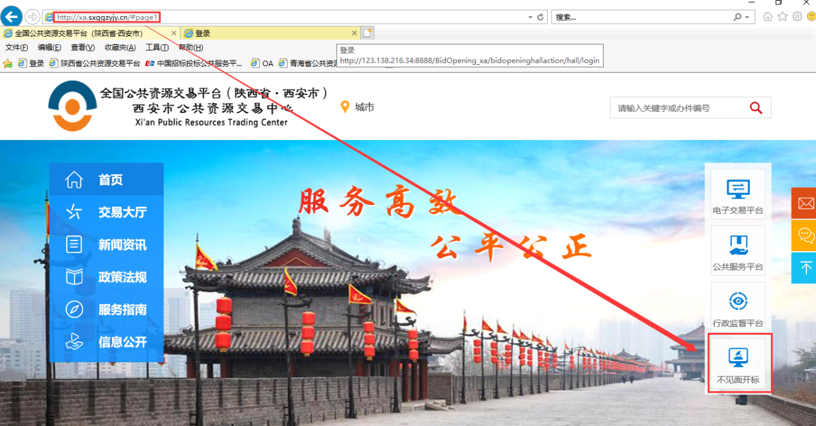

- 点击【登陆】---挑选投标人身份使用CA锁登陆系统。
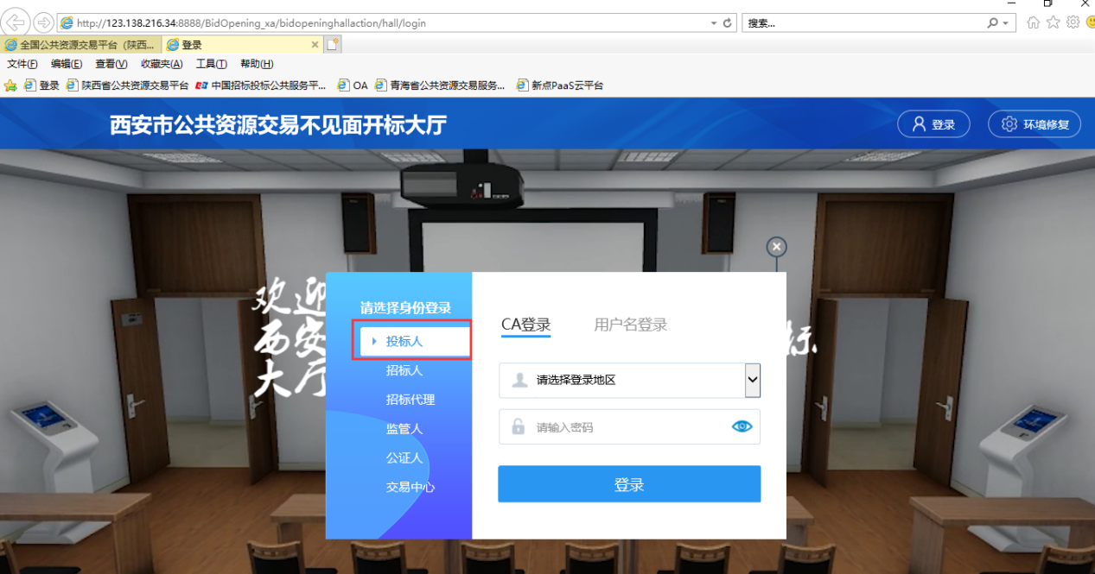

备注：推荐使用IE11浏览器，提前安装好ca锁驱动

开标流程

我的项目
在我的项目里面找到等待开标的项目，点击进入不见面开标会议室。
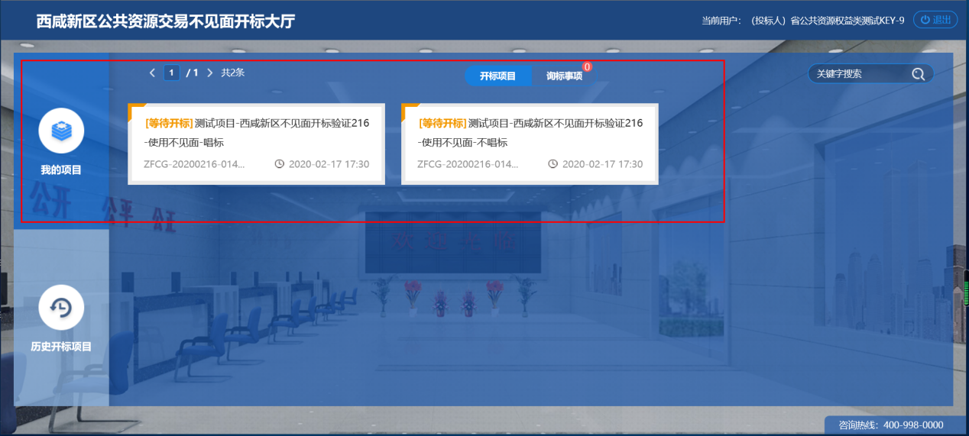

阅读开标流程
投标人阅读开标流程，并在开标倒计时结束先完成在线签到。
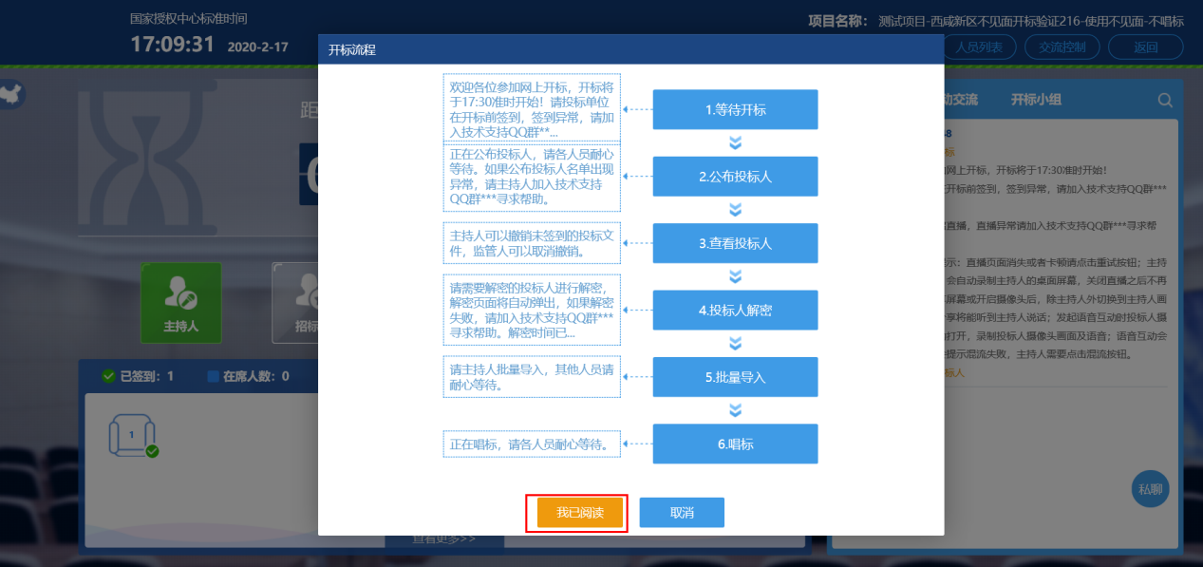
点击签到打开信息录入页面，完成用户名称及电话的录入后，点击签到即可完成签到。
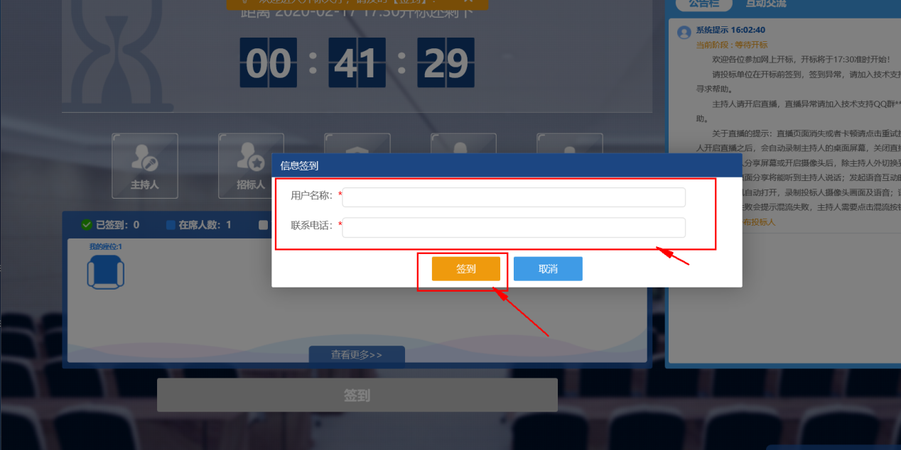

公布投标人
开标时间到了后，系统会在右侧公告栏给出提醒，等待公布投标人
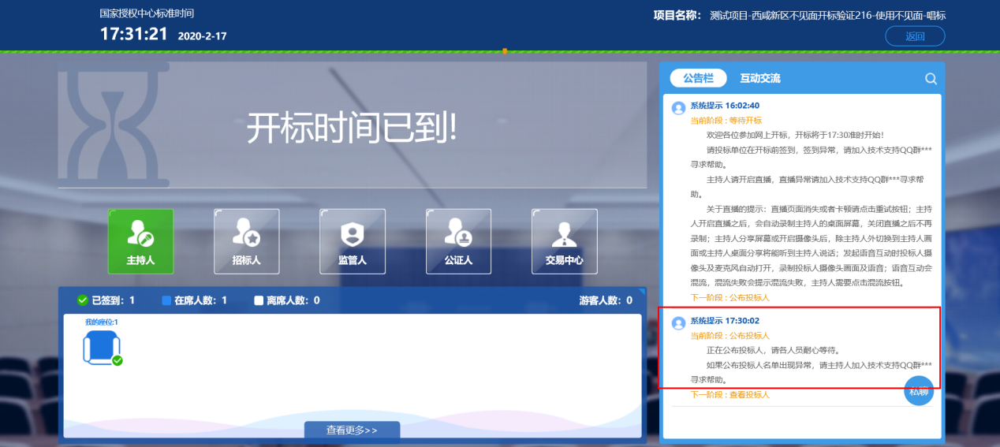
投标人公布完成后，投标人名单有图标展示模式和列表展示模式，可根据自己意愿进行切换。
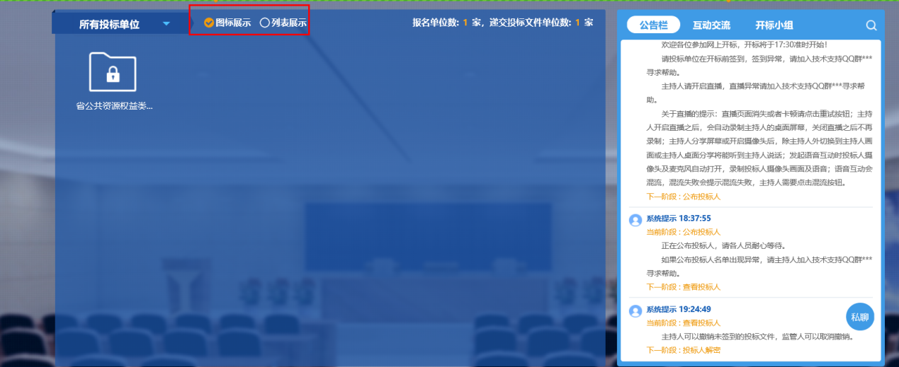
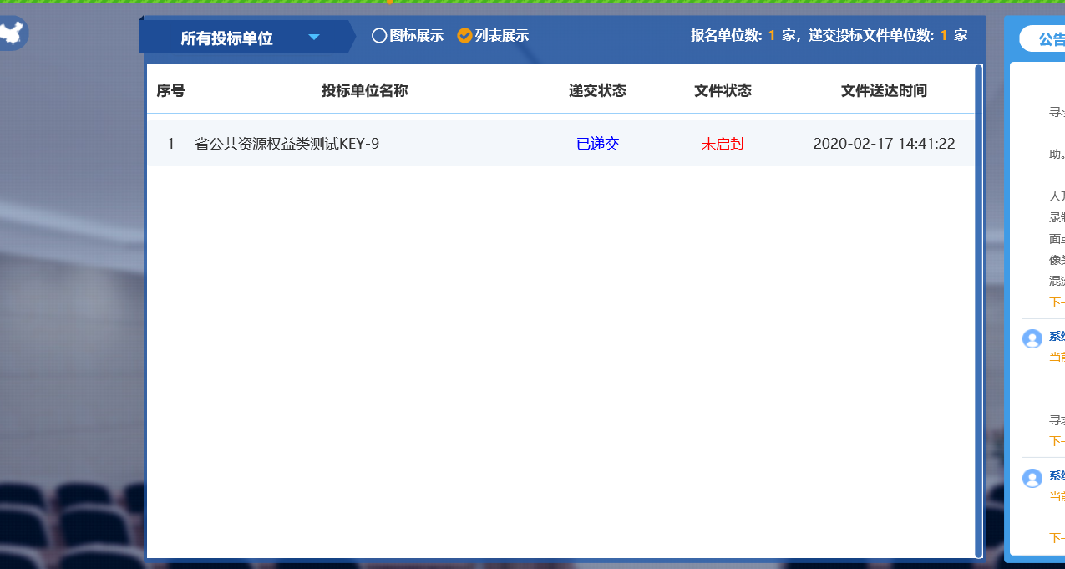

远程解密
进入解密阶段后，投标人需在规定时间内进行远程解密操作。
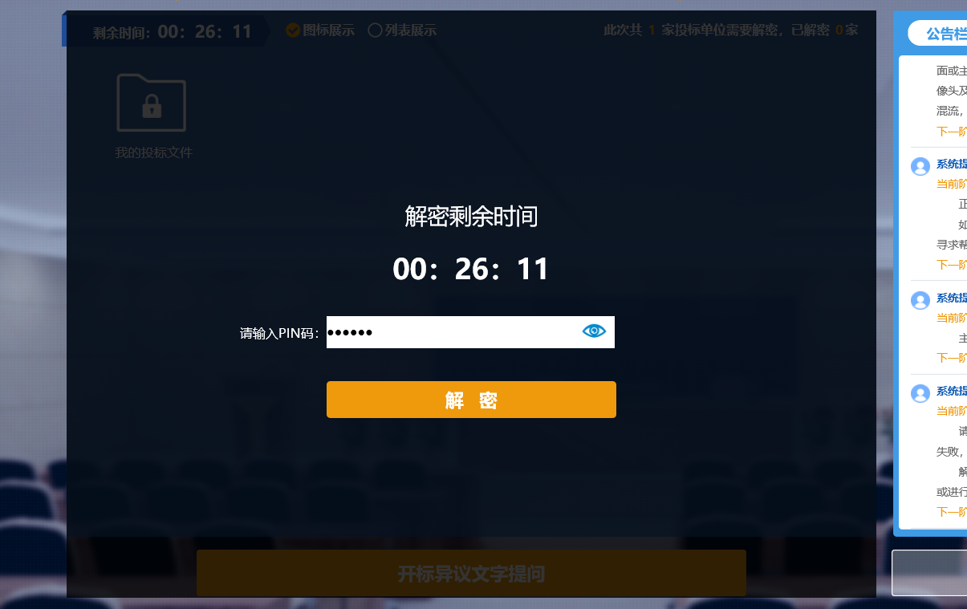
解密成功后图标展示页面会显示一个绿色的解锁图标，列表页面会直接显示蓝色的解密成功。
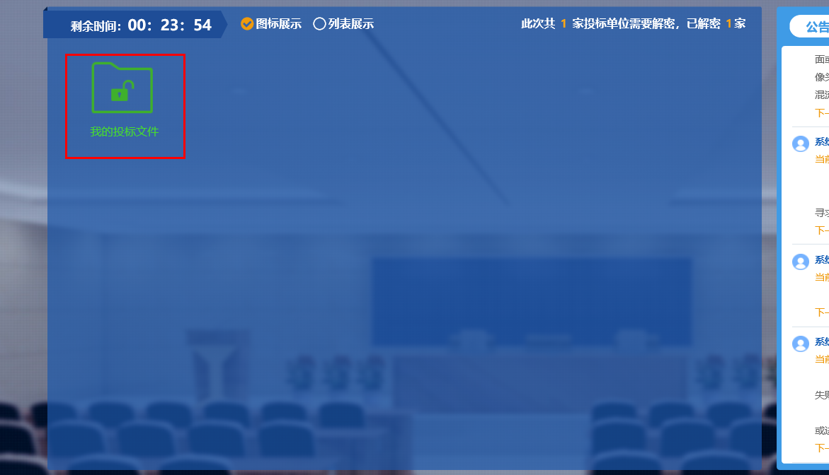
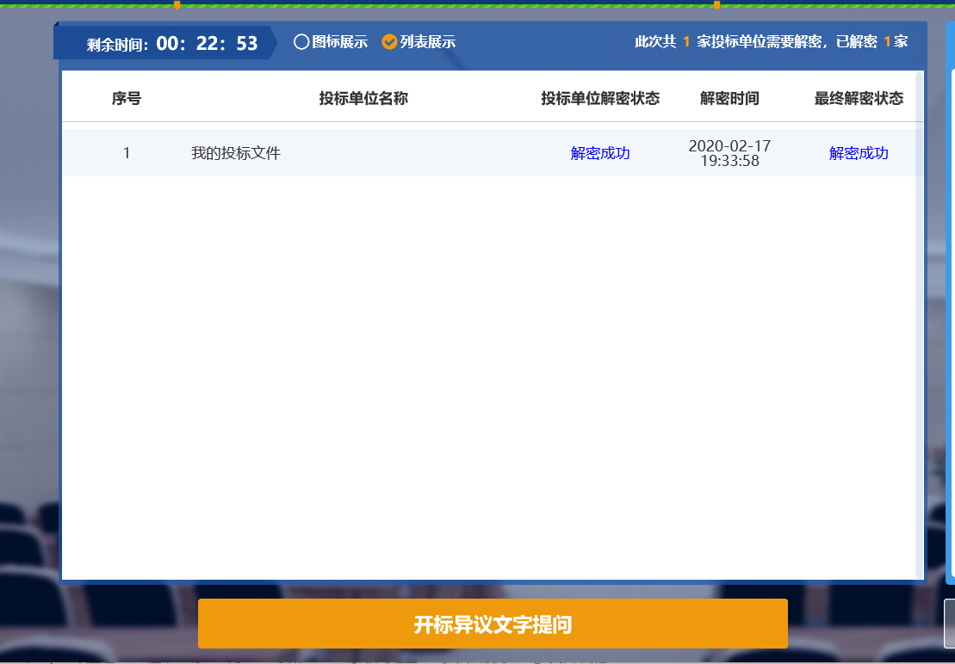公布开标结果
解密成功后投标人可在线等待，等待公布开标结果。
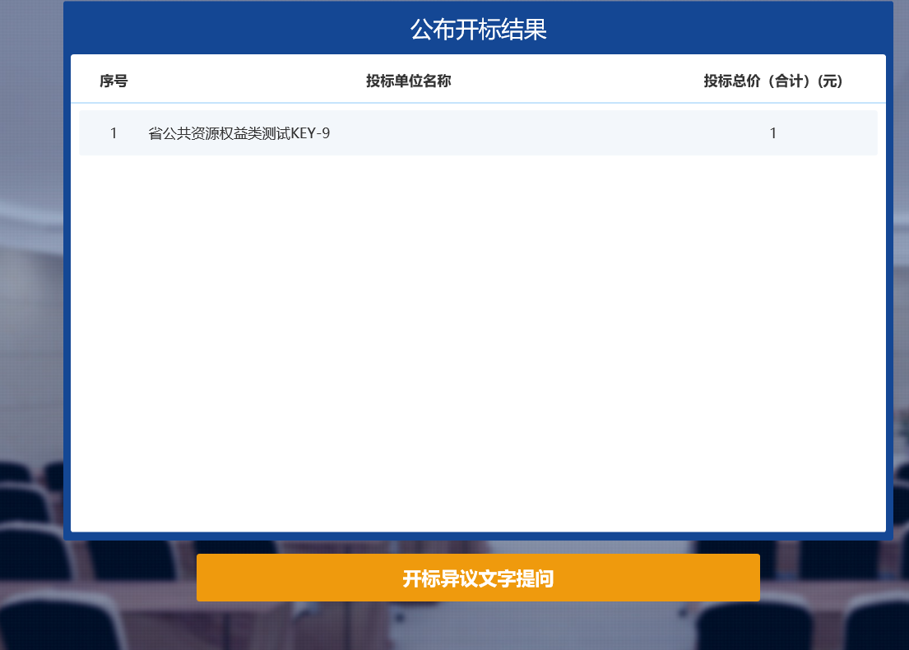

开标结束
开标结束后投标人可对开标过程进行评价。
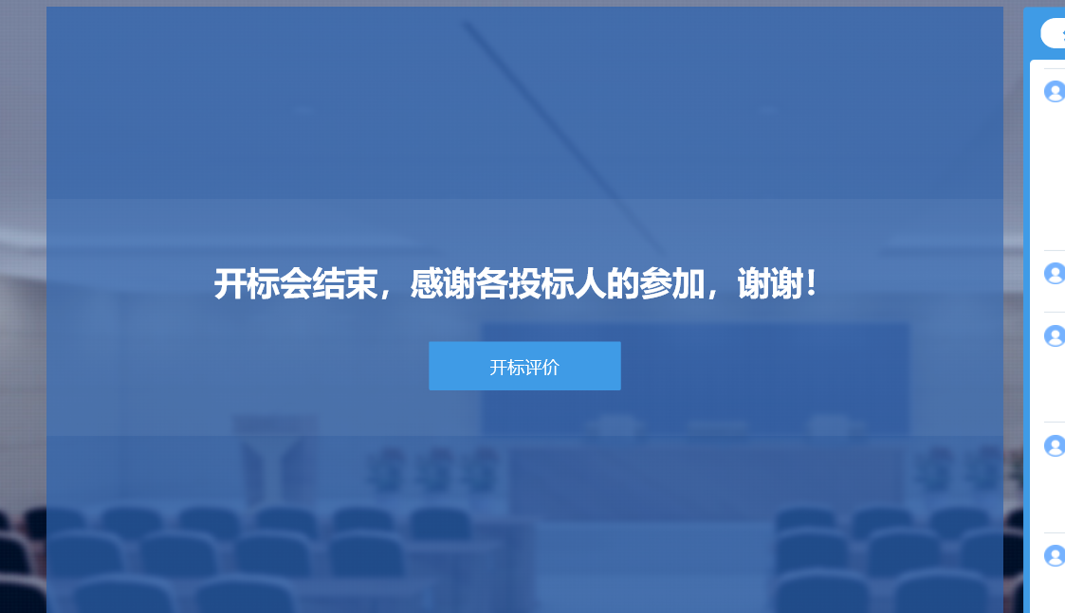

其他功能介绍

互动交流
投标人可在互动交流页面查看代理机构发出的文字、语音信息，当代理发起群聊的时候，投标人可以文字、语音方式在其中进行响应或回复。
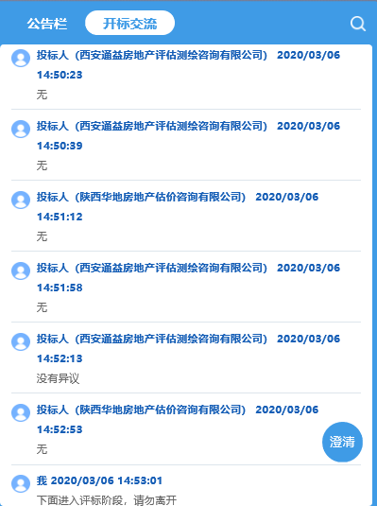
当代理开启私聊，并有人向投标人发送了私聊信息后，投标人端会在左下角看到有澄清提醒，点击即可与其进行沟通。（现阶段澄清用于投标人询标时使用。）
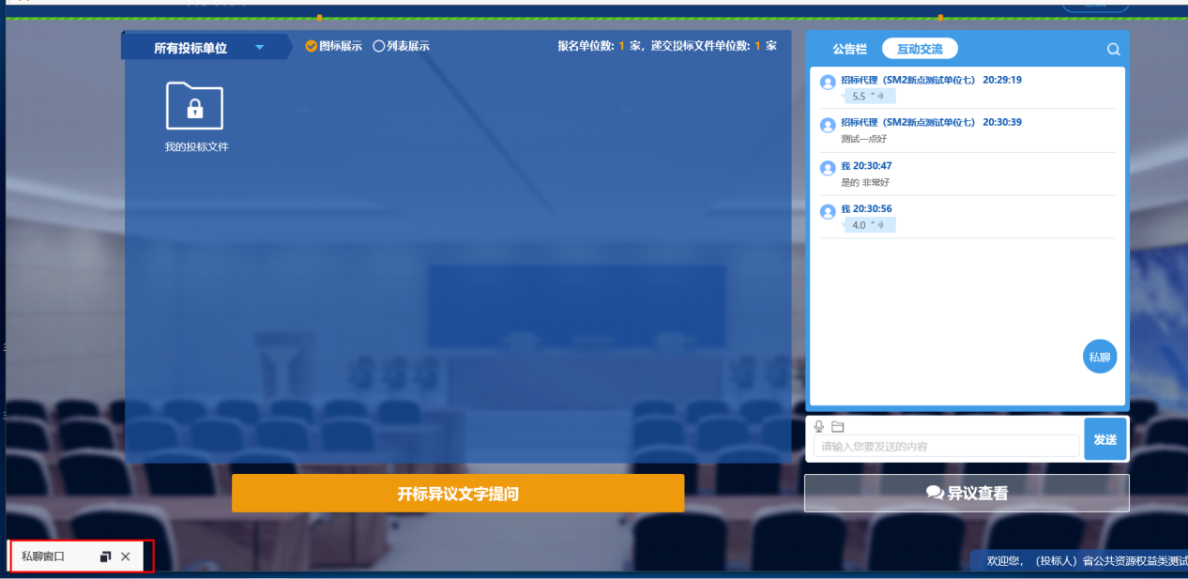
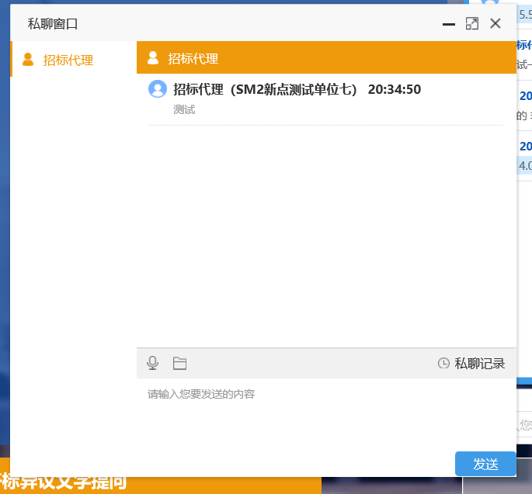

开标咨询文字提问
投标人可通过开标咨询文字提问向交易中心进行咨询
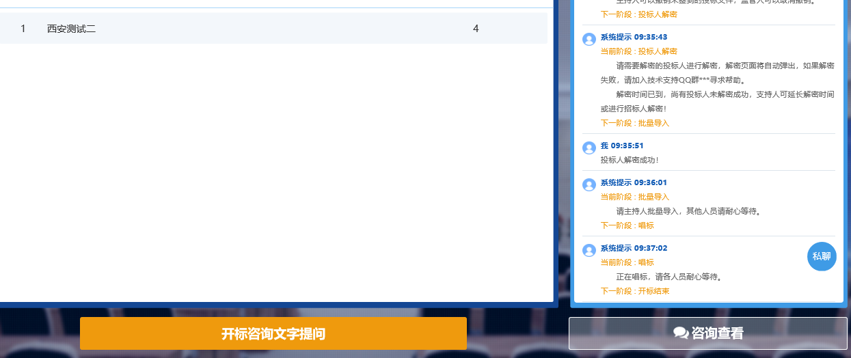
填写咨询内容、依据和理由，有相关附件支撑的课上传相关附件。

咨询查看
投标人可通过咨询查看功能查看自己或其他投标人提出的咨询及交易中心回复内容。
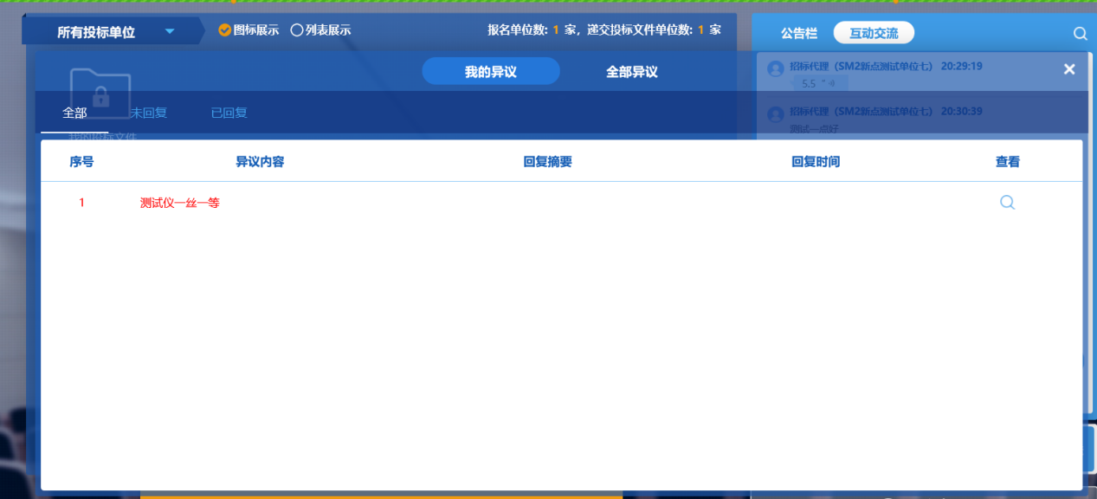

注意事项
- 为顺利实现本项目开评标的远程交互，建议投标人配置的硬件设施有：高配置电脑、高速稳定的网络、电源（不间断）、CA锁、音视频设备（话筒、耳麦、高清摄像头、音响），浏览器要求使用IE11浏览器，且电脑已经正确安装了陕西省公共资源CA驱动。
- 建议投标人在开标前1小时内登录不见面开标大厅，并及时签到（开标前60分钟开始签到），遇到问题及时联系客服4009980000
- 投标人需注意CA锁一定要提前准备好，并确保CA锁为制作投标文件的CA锁。
- 及时关注右侧公告及互动栏目信息。

招标内容及技术要求
一、项目概况
1、交货地点：采购人指定地点
2、交货期：自合同签订之日起30个日历日内。
3、质保期：质保≥3年
4、采购预算
品目号 | 品目名称 | 采购标的 | 数量 （单位） | 预算金额(元)
1-1 | 手术器械 | 麻醉机 | 13台 | 3,370,000.00
1-2 | 手术器械 | 麻醉工作站 | 1台 | 790,000.00
 | 手术器械 | 麻醉车 | 14台 | 280,000.00

二、具体参数如下：
麻醉工作站（腔镜手术室）1台
1、机架：中央刹车系统，大脚轮配有防缆线缠绕功能，带工作台侧栏杆推车，≥三个抽屉，金属操作面板，标配≥4个辅助电源接口
2、★显示屏360度旋转，俯仰角度可调节，保证站姿和坐姿都能轻松操作
3、适合内窥镜手术模式：具备工作台照明光，且亮度可调，角度可调，能够在黑暗环境中提供麻醉机工作台面照明
4、具有独立的LED报警灯，三种不同颜色指示高中低级别报警
5、标配氧气、空气、笑气三气源，具备笑、氧保护装置，保证氧笑混合气体氧浓度≥25%
6、全电子流量计可以设置成总流量和氧浓度模式，也可以设置成氧气和平衡气体单管流量模式，可以通过软件或者机械旋钮设置调节，支持适宜流量麻醉指示工具，适合低流量麻醉
7、具备氧气空气辅助吸氧流量计，标配高流量给氧功能，最高流量80L/min
8、标配一个高品质七氟醚挥发罐，同品牌非其他品牌代工贴牌（非OEM）产品，通过CE和FDA认证，具备压力、流速和温度补偿；挥发罐首次加药量360ml±10％，二次加药量300ml±10％。
9、回路部件可耐受134℃高温高压消毒。
10、具有回路加温功能，保证回路不受积水影响，保证流量传感器精准及向病人提供温暖气体。
11、标配自动二氧化碳旁路功能，在机械通气过程中，更换钠石灰罐无需选择确认，无需关停机械通气。
12、气动电控或电动电控呼吸机，中文操作系统和显示界面
13、★提供辅助/控制通气，标配通气模式：VCV、PCV、PCV-VG、电子PEEP、SIMV-VC、SIMV-PC、带窒息后备保护通气的PSV、手动通气，自适应通气模式
14、★潮气量范围：容量控制：5ml-2000ml
15、吸气压力设置范围： 5 cmH2O -70 cmH2O （相对呼气末正压）
16、呼吸频率：2-100 次/分钟
17、吸呼比：4:1到1:8
18、压力限制范围：5到 100 cmH2 O
19、电子PEEP，显示屏设置，范围：0，1 到 50 cmH2O
20、吸气暂停：OFF, 5%-60%吸气时间
21、呼吸机峰值流速≥180 L/min
22、具备回路状态指示功能，可以清晰观察病人实际呼吸状态。
23、具备吸入端，呼出端双流量传感器，实现动态潮气量实时自动补偿功能，补偿新鲜气体变化、气体压缩、回路顺应性变化以及小的回路泄漏造成的吸入潮气量和设置潮气量的误差。具备内置第三基准流量传感器，用户可自行校准吸入和呼出端流量传感器。
24、具备肺保护工具：专业肺复张工具，可提供单周期膨肺和多周期PEEP递增法的复张操作。具备定时膨肺功能。
25、★≥18英寸彩色触摸屏，可同屏显示≥4通道波形和呼吸环图
26、内置三个或以上插件槽，可直接热插拔插件，插件可在监护仪和麻醉机之间通用
27、★标配插件式AG模块、NMT模块，所有参数均可以同屏显示在麻醉机主屏幕上
28、可支持监测参数：呼吸频率、潮气量、分钟通气量、吸呼比、气道压（峰压、平台压、PEEP）、气道阻力、顺应性，麻醉气体浓度（顺磁氧浓度，N2O，ETCO2,五种麻醉气体）、呼吸环（P-V,V-F）监测
29、全自动使用前自检：图示化检测，检测失败时给于文字和图示提醒可能出错的原因。可预约定时自检。
30、具备麻醉剂消耗计算功能，可显示麻醉剂消耗速度和消耗总量。
31、★具备麻醉趋势图功能，可显示未来20分钟内吸入呼出麻药浓度和氧浓度的趋势
32、可扩展连接同一品牌监护仪，麻醉机参数可以显示在监护仪上，全面监测病人生命体征
33、可扩展连接支持HL7协议的设备
易损易耗件清单
名称 | 数量 | 单位 | 备注
流量传感器 | 1 | 对
电池 | 1 | 块
湿化器 | 1 | 个
鼻导管 | 1 | 根
肌松电极片 | 1 | 个 | 小儿心电电极片
水槽 | 1 | 个
二氧化碳采样管 | 1 | 根

麻醉机（腔镜手术室）5台
1、标配两节锂电子后备电池，后备电池使用时间≥150分钟（新电池）
2、机架：带大工作台侧栏杆推车，≥三个抽屉，标配中央刹车，≥4个辅助电源接口等
3、适合内窥镜手术模式：具备三级照明顶光灯，能够在黑暗环境中提供麻醉机工作台面照明。
4、标配氧气、空气两气源，可选氧气、空气和笑气三气源，具备氧笑联动系统，保证接入氧气和笑气时氧浓度≥25%
5、快速充氧范围25 - 75 l/min。
6、★全电子流量计 (可直接设置氧浓度和总流量) （总流量控制模式下总流量范围：0.2 L/min - 18 L/min。O2 浓度范围： 21% - 100% (空气为平衡气)，26% - 100% (笑气为平衡气)）
7、具备备用流量计
8、具备直观的适宜低流量麻醉的新鲜气体流量指示工具。
9、★标配肺复张工具
10、标配双麻醉罐位
11、★标配一个高品质挥发罐，挥发罐和主机同品牌，挥发罐通过CE和FDA认证，同品牌非其他品牌代工贴牌（非OEM）产品，具备压力、流速和温度补偿。
12、回路整体可徒手拆卸，一体化回路，回路整体可旋转≥30°以满足不同手术无需移动麻醉机的要求
13、回路部件可耐受134℃高温高压消毒。
14、二氧化碳吸收罐，容积≥1500ml
15、具有回路整体加温功能，保证回路不受积水影响，保证流量传感器精准及向病人提供温暖气体。
16、标配CO2旁路功能，在机械通气过程中，更换钠石灰罐无需选择确认，无需关停机械通气。
17、气动电控呼吸机，全中文操作和显示
18、★提供辅助/控制通气，标配通气模式：VCV、PCV、压力控制容量保证通气（PCV-VG）和SIMV（SIMV-VC、SIMV-PC）模式
19、潮气量设置范围：5ml-1500ml
20、吸气压力设置范围：5-80 cmH2O
21、支持压力：0，3cmH2O～60cmH2O
22、呼吸频率：3-100次/分钟
23、吸呼比：4:1到1:8
24、压力限制范围：10-100 cmH2O
25、电子PEEP，显示屏设置，范围：OFF，3-30 cmH2O
26、吸气暂停：OFF，5%-60%
27、呼吸机吸气阀峰值流速：≥180 L/min
28、具备吸入端，呼出端双流量传感器，实现动态潮气量实时自动补偿功能，补偿新鲜气体变化、气体压缩、回路顺应性变化以及小的回路泄漏造成的吸入潮气量和设置潮气量的误差。具备内置第三基准流量传感器，用户可自行校准吸入和呼出端流量传感器。
29、具备心肺旁流模式CPB, 且心肺旁流模式可在机控通气下启动
30、★彩色触摸屏≥15英寸，可同屏显示3通道波形和呼吸环图
31、电容触摸屏，支持手势操作
32、内置≥3槽位插件槽，可直接热插拔插件，插件可在同品牌监护仪和麻醉机之间通用，且插件参数可在麻醉机上同屏显示
33、★标配插件：麻醉气体监测模块同屏显示，并可与同品牌监护仪通用。
34、★监测参数：呼吸频率、潮气量、分钟通气量、吸呼比、气道压（峰压、平台压、平均压、PEEP）、气道阻力、顺应性；麻醉气体分析（N2O，EtCO2，自动识别五种麻醉气体吸入呼出浓度监测）、呼吸环（P-V，P-F）监测
- 认证：通过CFDA及CE认证。
易损易耗件清单
名称 | 数量 | 单位 | 备注
流量传感器 | 1 | 对
电池 | 2 | 块
水槽 | 1 | 个
二氧化碳采样管 | 1 | 根

麻醉机（高端手术室）8台
（一）主要规格和系统概述
- 适用于成人、儿童和新生儿全能高档麻醉机。
- ★一体化内置式彩色触摸幕显示屏≥15英寸，可快捷切换3种配置视图。所有参数、波形由一体化彩色大屏幕同屏显示，无须外接屏幕。
- 配置第二状态显示屏：显示气源，主电源和电池，气道压力和时间等信息。
- 全自动自检、自动定标，传感器自动校正。
- 标配备用手动通气模式：触摸屏或呼吸机故障时，可直接切换到手动通气，在保留新鲜气体和麻药持续输送的同时还能继续气体和通气的监测。
- ★自动自检时包含了是否输送真实O2的检测。
（二）气体输送系统技术参数
- ★电子混合器：配置电子新鲜气体混合器，可直接一键设置混合气体总流量及氧浓度，无需分别调整各气源流量。
- 新鲜气体总流量设置范围：关闭和0.2 – 15 L/min；氧浓度设置范围：21-100%（载气：空气）；25 - 100%（载气：笑气）。
- 使用空气作为载气时，可设置最小O2流量：关闭，50 - 300 ml/min。
- 标配一体化的紧急氧输送+鼻吸氧装置，可快速切换，关机时也能输送氧气和麻药进行手动通气。
- 所有新鲜气体流量信息以虚拟流量计的形式显示在屏幕上。
（三）麻醉呼吸机技术参数
- 电动电控或气动电控呼吸机
- 通气模式：手动/自主、容量控制模式、压力控制模式，待机。
- 暂停模式：独立的通气模式，可一键暂停新鲜气体和麻药的输送。通过“计时器”功能还能设置暂停持续的时间，到时及时报警提示医生切换通气模式。在术中进行吸痰，调整插管位置，移动患者等操作时，可防止麻醉气体通过开放的Y型接头对室内空气的污染。
- ★容量控制模式下潮气量设定最低值:≤10ml
- 吸气压力 Pinsp : (PEEP + 5) - 80 cmH2O（压力模式下）
- 压力限制 Pmax：(PEEP + 10) - 80 cmH2O
- 压力支持 ΔPsupp：关，3 - (80-PEEP) cmH2O
- 呼气末正压PEEP：关，2 - 35 cmH2O
- 呼吸频率: 3 - 100 次/分
- 吸气时间：0.2 - 10秒
- 吸呼比：1:49 - 49:1
- ★最大吸气流速为≥150 L/min
- 压力上升时间 Slope：0 - 2秒
- 可根据病人的身高自动计算理想体重并据此预设相关的通气参数和报警阈值。
（四）呼吸回路技术参数
- 集成呼吸回路，耐137℃高温蒸汽灭菌；所有回路模块不含天然乳胶。
- ★一体化的回路主动加热系统。
- 手动和机械通气无需专用手动切换装置，APL阀调节范围：开放，5 - 70 cmH2O 。
- CO2吸收罐容量≤1.5升
- ★标配麻醉废气排放装置（AGSS），可监测负压吸引的状态（过高，合适，过低），具有采样气体排放接口便于使用第三方气体监测设备。
（五）麻醉气体挥发罐参数
- ★原装进口挥发罐，挥发罐与麻醉机主机为同一厂家生产。具有压力、流量、温度自动补偿；密闭性好，无需排空转运。配置一个七氟醚挥发罐
- 双罐位，首次最大加药量360毫升±10％，常规最大加药量300毫升±10％。
- 能够满足低/微流量麻醉对挥发罐精确度的要求，流量补偿范围在0.2 - 15L/min。
（六）监测和报警
- 全自动的开机自检，用户可选择全部或部分自检功能，既能保证安全的使用，又能保证紧急抢救时的快速启动。
- 全自动的顺应性和泄漏测试，自动标定所有传感器。
- 日志中最多可保存 ≥20000个条目，关机后再开机或出现电源故障后，日志中的条目
仍然保留不会被删除。
- 通气监测参数：分钟通气量（MV）和潮气量（VT和ΔVT）；呼吸频率；气道压（峰压、平台压、平均压、PEEP）；动态顺应性（Cdyn）；阻力（R）；弹性（E）。
- 监测范围：压力：-20 - 99 cmH2O；潮气量监测范围：0 - 2500 mL；顺应性: 0 - 200 mL/ cmH2O；阻力：0 - 100 cmH2O/L/s；弹性：0.005 - 10 mL/ cmH2O。
- ★一体化的氧浓度监测：氧浓度监测采用顺磁氧技术。
- ★内置气体监测模块：可监测O2、N2O、CO2及5种麻醉气体（自动识别）吸入和呼出浓度；可侦测混合麻醉气体；监测参数麻醉机屏幕显示。采样气体回流到呼吸系统。
- 报警参数：氧浓度、潮气量、分钟通气量、窒息报警、气道压力报警等。
- ★自动xMAC监测和报警功能：经年龄校正的xMAC值计算和显示，可自动激活xMAC低报警。
- 自动设置报警限值功能：可一键自动调节所有报警的设置限值。按压相应按键后，机器自动根据预先设定的百分比对报警的上下限进行调整。
- CBM模式（心脏旁路模式）用于在使用体外循环机时抑制相应报警。
- ★在中央气源和钢瓶供气中断的情况下麻醉机不停机，呼吸机继续进行机械通气。
（七）其它参数
- 内置后备电池，使用时间≥45分钟，一般≥120分钟
- 电源：100-240伏特，50/60赫兹
- 传输协议：Medibus X
- 接口：标配2个RS232，1个USB，1个RJ45
易损易耗件清单
- 流量传感器
- 积水杯
麻醉车14台
1.主要由铝·钢·ABS工程塑料结构组成；无缝隙圆形柱304不锈钢四柱承重；
2.上部：ABS注塑模具一次性成型；缓坡利洁设计，一体化加厚台面两侧可做扶手推行方便；ABS护栏三面无空隙，小的物品不会滑落，护栏高度70mm，台面上配透明软玻璃；
3.正面：电子密码锁；配置有≥五层抽屉；
第一二层小抽面80mm*内空：470*375*68mm，抽屉内 3*3分隔片，可自由分隔；
第三层中抽面120mm*内空：470*375*110mm，抽屉内 3*3分隔片，可自由分隔；
第四层中抽面120mm*内空：470*375*110mm，抽屉内透明ABS组合模块化盒子6只分别规格：117*117*62mm，352*117*62mm，235*235*62mm，235*117*62mm，盒子代表放不同物品；
第五层一深抽面240mm*内空：470*375*220mm，抽屉内 3*3分隔片，可自由分隔，抽屉拉手为合金镀铬材质，左侧透明标示牌尺寸：110*58mm封口前上插槽式可预防防盗功能；可防止液体及灰尘进入；标签式面积根据人体工程学原理设计、插槽式向上倾斜便于观望；
4.左侧：伸缩副工作台、洗手液支架、杂物盒；
5.右侧：旋转式3升圆形锐器盒，特大号脚踏式污物桶气压自动复位一盖双污物桶用于垃圾分类；
6.背部：可升降式双排十联置器盒；标签盒托盘。内置标签盒≥15只。
7.底部：豪华万向插入式双面静音轮，其中两只带刹车功能;

第四部分 合同主要条款及拟签订的合同文本

一、交货地点：采购人指定地点
二、交 货 期：自合同签订之日起30个日历日内。
三、价格：
1. 中标单位负责完成产品及相关物件的运输、保管、安装和调试，直至其产品在招标人指定地点安装完毕、投入运行，并经招标人验收合格。对因此而产生的费用以及保修期内的维修、保养等与项目发生的一切费用，全部由中标单位承担。
2、合同有效期内，合同总价一次包死，不受国家政策性调价或原材料价格变化及外汇汇率变化的影响，并作为最终结算的唯一依据。
四、包装：
包装必须适应货物特性和交通运输要求，以及国家有关标准或企业标准或合同要求。中标单位应承担于包装、防护措施不妥引起的所有损失的责任和费用。
五、运输：
中标单位可根据交货期、运输条件自行选择运输方式（另有规定的除外），承担一切运输费用。
六、运杂费：
一次包死在合同总价内，包括从生产厂到交货现场所需的装卸、二次倒运费、运输（含保险费）。卖方负责设备的安装调试，期间所发生的费用由卖方负担。买方负责设备验收、使用。
七、结算方式：
1、所有货物到达甲方指定地点，安装、调试完毕并验收合格后，按照要求支付合同价款。
2、支付方式：银行转账。
3、履约保证金的收取及退还：采购人按照合同金额的5%收取履约保证金；且采购人按照约定完成项目验收合格（包括但不限于后期培训、质保维修期内等的内容）后一次性退还全部履约保证金。
八、技术保障：
1、质保期应大于等于三年(从验收合格之日起开始计算)；提供原厂家质保承诺文件。
2、质保期过后质保的方式及费用，提供详细的质保期过后维保方案。
3、质保期要求供应商和生产厂家共同对整体项目质保3年。
4、质保期内，设备发生故障，乙方接到通知后，2小时派出合格的维修人员到用户现场进行维修，维修全部费用由乙方承担，48小时解决故障，若需将产品送回生产厂，供货方还需承担往返费用，若维修超过72小时，供货方提供同型号备用产品。三年内至少每半年定期对设备进行免费维护、保养。
5、要求：免费与医院系统进行连接。
九、技术培训：操作人员的技术培训时间不得少于一周，并提供培训计划。
十、质量保证：
1、中标单位使用的原材料、所用耗材和备品配件应提供清单列表注明价格，并在到货24小时内通知采购人检验核实（具体方式在合同中明确）。
2、中标单位应当保证所供货物的来源渠道正常，设备是全新的、未使用过的、且完全符合合同规定的质量、规格、技术指标等要求，并在质保期内、外应对由于设备设计、工艺或材料的缺陷而产生的质量问题负责。
3、在质保期内，如果发现货物的质量、规格、技术指标等存在与合同中任何一项不符，采购人应在最短时间内，以书面形式向中标单位提出索赔。
4、中标单位应当明确售后服务公约，承诺免费维修服务条件。

拟签订的合同文本
招标

西安市第九医院医疗设备采购项目
（项目名称）

供 货 合 同

甲 方：西安市第九医院
乙 方：
鉴证方：

年 月
中国 西安

供 货 合 同
甲方：西安市第九医院
乙方
甲方所需货物，按照政府采购程序组织公开招标，确定乙方为中标供应商。依据《中华人民共和国政府采购法》、《中华人民共和国招标投标法》、《中华人民共和国民法典》以及西安市市级单位政府采购中心招标文件、中标供应商投标文件正本和澄清表（函）、中标通知书，经甲、乙双方协商，确认方确认，达成如下条款。
一、合同标的物内容及数量（以投标文件正本和澄清表〈函〉为准）
序号 | 货物名称 | 型号 | 生产厂商 | 单价 | 数量 | 总价 | 产地 | 备注
1

二、合同价款
（一）合同总价款为人民币(大写)_________元整(¥____元)。
（二）合同总价包括：税金、货物费、运输费（含保险费）、安装调试费、检测验收费及其它费用。
（三）合同总价一次性包死，不受市场价格变化因素的影响。
三、款项结算
（一）付款方式：甲方验收合格后60日内支付支付合同价款。即人民币(大写)_________元整(¥____元)。
（二）付款要求：付款前需提供双方签订的正式供货合同。
（三）合同签订前，乙方应缴纳合同总金额5%的履约保证金，合同条款履行结束后无息返还。
（四）支付方式：银行转帐。
（五）结算方式：乙方按合同约定总价款持全额发票、书面合同、补充合同等合同附件，同时另按合同约定提交设备验收单、培训记录单等全部相关资料供甲方审核后，与甲方办理资金结算手续。

四、双方的权利和义务
（一）甲方的权利和义务
1. 产品性能必须与其标示的技术指标相符合，甲方有权在产品的有效保证期内依据技术指标对该产品进行技术验收，其主要的技术参数达不到标准时，甲方有权无条件退货或依据有关法律索赔。
2. 质保期内，乙方解决设备故障的期限不得超过48小时。否则甲方有权指定第三方维修，维修费用由乙方承担或从质保金中扣除。每超一天从质保金扣除500--5000元，按天累计。
3. 质保期内，设备发生故障，乙方接到通知后，2小时派出合格的维修人员到用户现场进行维修，维修全部费用由乙方承担，48小时解决故障，若需将产品送回生产厂，供货方还需承担往返费用，若维修超过72小时，供货方提供同型号备用产品。
4.. 质保期内，设备出现故障在甲方及时通知乙方后，不能及时排除故障造成停诊时间超过一个月,甲方有权向乙方提出退货,乙方除退还全部货款外,还要支付货款总额的20%作为向甲方的赔偿。
5. 质保期满,有权继续享用乙方提供的优惠条件。
6. 质保期满有权要求乙方设备维修只收取材料费,工时费免。
7. 质保期满有权要求乙方消耗品只收取成本费,其他费用免。
8. 甲方保证按合同规定及时付款。
9. 乙方必须保证发票的真实性，如发生问题承担一切责任并取消供货资格。
（二）乙方的权利和义务
1、乙方提供给甲方的产品必须是设计科学、技术成熟、工艺精良，原厂生产的未曾使用过的、全新的合格产品。
2、设计技术专利、外型专利、应用软件专利等均应符合我国的有关法律及行业标准，凡因以上问题与第三方发生的任何纠纷均与甲方无关。
3、安全可靠。在正常使用下不应对操作者造成任何人身伤害，如因产品质量或标示不明确而对操作者造成损失的，甲方将保留依法索赔的权利。
4、有强制性安全标准的产品，乙方应提供该产品的制造许可证证明。
5. 乙方有义务对本合同项目甲方需要的关键设备提供有关咨询。培训甲方医务人员操作、使用。免费提供产品软件升级和更新。
五、交货条件
（一）交货地点：甲方指定地点。
（二）交货期：自合同签订之日起， 个工作日，完成货物的安装、调试并正常运行。
六、运输
（一）运输由乙方负责，运杂费已包含在合同总价内，包括从货物供应地点所含的运输费、装卸费、仓储费、保险费等。
（二）运输方式由乙方自行选择，但必须保证按期交货。
七、质量保证
乙方所供货物必须执行下列条款：
（一）保证技术指标先进、质量性能可靠、进货渠道正常，配置合理，全面满足招标文件要求。
（二）符合国家有关规范要求，确保达到最佳运行状态。
（三）具有良好的外观，适合安装场所的使用。
（四）自安装、调试正常运行并验收合格之日起：
1、质保期 年，终身维护，免费保修期内，同一主要部件出现质量问题经过两次维修后仍无法正常使用，可以更换同型号、同规格的产品，服务响应时间不超过2小时，解决问题不超过48小时，对问题较大短期内暂不能解决的，为不影响甲方正常工作，乙方在72小时内免费提供替代产品，确保正常运行；
2、30天内，如出现质量问题，可以退货；
八、售后服务
乙方所供货物提供以下售后服务：
（一）质保期内：
1. 质保期内，所投设备发生故障，乙方接到通知后，2小时派出合格的维修人员到用户现场进行维修，维修全部费用由供应商承担，48小时解决故障，若需将产品送回生产厂，供货方还需承担往返费用，若维修超过72小时，供货方提供同型号备用产品。
2. 质保期内，乙方 年、季度、月派技术人员到现场走访，对设备给予检查维护，并出具书面报告交甲方保存。
3. 质保期内，乙方解决设备故障的期限不得超过48小时。否则甲方有权指定第三方维修，维修费用由乙方承担或从质保金中扣除。
4. 售后服务机构应有专职的维修工保证售后维修及时、快捷，保证在接到故障电话后，24小时内排除故障。并负责操作人员的技术培训，使甲方医务人员熟练操作、使用。免费提供产品软件升级和更新。
（二）、质保期结束前，乙方应对所有设备进行全面保养维护。维护内容包括：检查所有设备及设备间各连接件，设备内清洁和机械滑动上油，进行系统测试等、确保所有设备的正常使用。
九、技术与服务
（一）技术资料：
1、货物合格证；
2、货物使用说明书（中文）；
3、进口货物商检证明和报关单；
4、项目峻工资料、检验测试报告；
5、其它资料。
（二）服务承诺：以投标文件、澄清表（函）、合同和随货物的相关文件为准。

十、验收

（一）货物到达甲方指定地点后，甲方根据合同要求，进行外观验收，确认产地、规格、型号和数量。
（二）货物安装、调试并正常运行后，由乙方进行自检，合格后，准备验收文件，并书面通知甲方。
（三）甲方确认乙方的自检内容后，组织乙方、确认方（必要时请有关专家）进行系统验收，验收合格后，填写西安市市级单位政府采购中心项目验收单（一式四份）作为对货物的最终认可。
（四）乙方向甲方提交货物实施过程中的所有资料。以便甲方日后管理和维护。
（五）验收依据：
1、招标文件、投标文件、澄清表（函）；
2、本合同及附件文本；
3、国家相应的标准、规范。

十一、违约责任

（一）按《政府采购法》、《合同法》中的相关条款执行。
（二）未按合同要求提供货物或质量不能满足招标文件技术要求，乙方必须无条件更换，提高技术，完善质量，否则，甲方会同确认方有权终止合同，并对乙方的违约行为报监管机构进行相应的处罚。
（三）交货期每超过一天，扣除乙方合同总价款的 2 ‰。

十二、合同争议解决的方式

本合同在履行过程中发生的争议，由甲、乙双方当事人协商解决，协商不成的按下列
种方式解决：
（一）提交西安市仲裁委员会仲裁；
（二）依法向甲方所在地人民法院起诉。

十三、合同生效

合同一式7份，本合同甲、乙方确认各方签字盖章后生效，合同执行完毕后，自动失效（合同的服务承诺则长期有效）。

十四、其他事项

（一）确认方作为政府集中采购代理机构对合同进行确认。
（二）西安市财政局政府采购管理处在合同的履行期间以及履行期后，可以随时检查项目的执行情况，对采购内容、标准进行调查核实，并对发现的问题进行处理。
（三）招标文件、投标文件、澄清表（函）、中标通知书、合同附件均成为合同不可分割的部分。
（四）合同未尽事宜，由甲、乙双方协商，经确认方确认后，作为合同补充，与原合同具有同等法律效力。
（五）合同一经签订，不得擅自变更、中止或终止合同。对确需变更、调整或中止、终止合同的，应按规定履行相应的手续。
（六）本合同按照中华人民共和国的现行法律进行解释。

甲 方（法人公章） 乙 方（法人公章）

单位名称：西安市第九医院 单位名称：
地 址： 西安市南二环路东段151号 地 址：

法定代表人：（签字） 法定代表人：（签字）

代理人：（签字） 代理人：（签字）
联系电话： 联系电话
开户银行：
帐 号：

签订日期： 年 月 日 签订日期： 年 月 日

采购代理机构：
地 址：
联系人：
签订日期： 年 月 日

供应商拒绝采购领域商业贿赂承诺书
西安市第九医院
为响应党中央、国务院关于治理采购领域商业贿赂行为的号召，我公司在此庄严承诺：
1、在参与医院采购活动中遵纪守法、诚信经营、公平竞争。
2、不向使用科室、采购科室及个人和采购评标专家进行任何形式的商业贿赂以谋取不正当利益。
3、不向采购代理机构和采购人提供虚假资格文件或采用虚假应标方式参与采购市场竞争并谋取中标、成交。
4、不采取“围标、陪标”等商业欺诈手段获得采购订单。
5、不采取不正当手段诋毁、排挤其他供应商。
6、不在提供商品和服务时“偷梁换柱、以次充好”损害采购人的合法权益。
7、不与采购人、采购代理机构、采购评标专家或其他供应商恶意串通，进行质疑和投诉，维护采购市场秩序。
8、尊重和接受医院采购监督管理部门的监督和代理机构招标采购要求，承担因违约行为给采购人造成的损失。
9、不发生其他有悖于政府采购公开、公平、公正和诚信原则的行为。
10、如发生上述行为愿接受医院的处罚。

承诺单位：（盖章）

地址：
邮编：
全权代表：（签字）
电话：
年 月 日

第五部分 投标资料格式

（仅供参考）

招标编号：LZBB2022-1251

西安市第九医院手术室麻醉机等一批设备采购

投标文件

供应商名称： （盖章）
时 间：二零二二年 月 日
投标文件编制说明

1、龙寰项目管理咨询有限公司提供的招标文件格式，起到样式作用，编制投标文件前，请详细阅读招标文件，理解文件中的每一项要求。
2、投标文件的编制应按照样本格式提供的内容，做出逐一明确的答复；投标人认为有必要，还可以做其它补充说明。
3、全部编制完成，并加盖公章后，叁份投标文件应分别装订成册。

目 录

第一章 投标函

第二章 开标一览表（唱标报告）
产品分项报价表
产品偏差表
商务偏离表
第三章 法定代表人（单位负责人/自然人）身份证明
第四章 商务响应及相关证明
第五章 投标方案
第六章 其他材料
第一章 投标函
西安市第九医院：
我单位收到贵公司西安市第九医院手术室麻醉机等一批设备采购招标文件（项目编号：LZBB2022-1251），我们决定参加该项目投标活动，并参与投标会议。为此，我方郑重声明以下诸点，并负法律责任。
1、愿意按照招标文件中的一切要求，投标总报价为：
人民币（大写） 元；（小写）￥ 元 ；
交货期：自合同签订之日起 个日历日内。
2、如果我们投标文件被接受，我们将履行招标文件中规定的每一项要求，按期、按质、按量完成任务。
3、我们理解，最低报价不是中标的唯一条件。
4、我们愿按《中华人民共和国民法典》履行自己的全部责任。
5、我们同意按招标文件规定，遵守贵公司有关规定和收费标准。
6、我方的投标文件有效期从文件递交截止之日后90日历日。
7、所有关于本投标文件的函电，请按下列地址联系。
供应商（公章）：
地 址：
开 户 行：
帐 号：
电 话：
传 真：
邮 编：
法定代表人（负责人）或被授权代表（签字或盖章）:
年 月 日
第二章 开标一览表（唱标报告）

项目名称： 项目编号：
供应商名称
投标总报价  （元） | 大写：  小写：
交货期
质保期
备注
注：合同总价一次包死，运杂费等相关费用包含在内。

供应商：（公章）

法定代表人（负责人）或被授权代表（签字或盖章）:

日期： 年 月 日
产品分项报价表
1、 设备列价表： 单位：元
产品名称 | 品牌 | 规格型号 | 数量 | 单位 | 单价 | 总 价 | 备注
合 计

供应商（公章）：

法定代表人（单位负责人）或被授权代表（签字或盖章）：

注：
1.所报货币为人民币。
2.如果单价与总价不符时，以单价为准修正总价。
3.本表中的“合计”应与“投标函”中的“投标总报价”一致，若不一致以本表为准。
4.表格不够，各投标单位可按此表复制。

2、其它分项报价表 单位：元
序号 | 项 目 | 内容和标准 | 单价（元） | 备注
1
2
3
4
5
…… | ……
*备注：备品配件和耗材每单项都要有详细列表和价格；表格不够，各投标单位可按此表复制。

供应商（公章）：

法定代表人（单位负责人）或被授权代表（签字或盖章）：

注：1.所报货币为人民币。
2.如果单价与总价不符时，以单价为准修正总价。
3.表格不够，各投标单位可按此表复制

产品偏差表

序号 | 产品名称 | 规格 | 数量 | 设备  要求数据 | 设备  实际数据 | 响应情况（正偏离/负偏离/无偏离） | 偏离原因

注：表格不够用，各投标人可按此表复制。投标人应承诺是否响应招标文件中规定的实质性要求和条件，并在此基础上，可做出其他有利于采购人的承诺。如投标人不承诺完全响应招标文件中规定的实质性要求和条件，应对不响应部分的内容予以具体说明。如投标人不填写实质性要求和条件的响应情况，则视为投标人承诺完全响应招标文件中规定的要求。

供应商（公章）：

法定代表人（负责人）或被授权代表签字或盖章：

日期： 年 月 日

商务偏离表

如投标人提交的方案、商务等条款与招标文件的要求存在偏离，需逐项填写商务条款偏离表，否则认为投标人完全接受招标文件的要求。
投标人可根据自己的格式填写商务偏离表：
招标文件技术要求 |  | 投标人响应
招标文件条目号 | 招标文件的商务条款要求 | 投标人响应情况 | 是否有偏离（填写有/无） | 偏离说明

注：表格不够用，各投标人可按此表复制。投标人应承诺是否响应招标文件中规定的实质性要求和条件，并在此基础上，可做出其他有利于采购人的承诺。如投标人不承诺完全响应招标文件中规定的实质性要求和条件，应对不响应部分的内容予以具体说明。如投标人不填写实质性要求和条件的响应情况，则视为投标人承诺完全响应招标文件中规定的要求。

供应商（公章）：

法定代表人（负责人）或被授权代表签字或盖章：

日期： 年 月 日
第三章 法定代表人（单位负责人/自然人）身份证明

供应商名称：
姓名： 性别： 年龄： 职务：
系 （供应商名称）的法定代表人/单位负责人。
特此证明。
附：法定代表人/单位负责人身份证复印件。

供 应 商： （公章）
日 期： 年 月 日

注：1、法定代表人/单位负责人按以上格式提供身份证明，供应商为自然人的只需提供身份证复印件。

授权委托书

本人 （姓名）系 （供应商名称）的法定代表人/单位负责人，现委托 （姓名）为我方授权代理人。代理人根据授权，以我方名义签署、澄清确认、递交、撤回、修改 （项目名称）投标文件、签订合同和处理有关事宜，其法律后果由我方承担。
委托期限：同投标有效期。
授权代理人无转委托权。

附：法定代表人/单位负责人及委托代理人身份证复印件

供 应 商： （公章）
法定代表人/单位负责人： （签字或盖章）
身份证号码：
授权代理人： （签字）
身份证号码：
日 期： 年 月 日

注：供应商为自然人或者供应商法定代表人/单位负责人参与投标的不需提供。

主要人员和技术人员概况表

序号 | 姓名 | 性别 | 年龄 | 学历 | 资格  证书 | 现任  职务 | 从事工作年限 | 备注
1
2
3
4
5

注：技术人员附资格证书复印件（加盖公章）。
供应商名称（公章）：
法定代表人（单位负责人）或被授权代表（签字或盖章）：
日期： 年 月 日

第四章 商务响应及相关证明

以下相关资料需提供加盖公章的扫描件或电子件，须清晰可见，否则按无效投标处理：

1、供应商具备《政府采购法》第二十二条规定之资格条件。须提供的证明材料有：
1.1供应商2020年度或2021年度经审计的财务报告或开户银行出具的资信证明或政府采购专业担保机构出具的投标担保函；
1.2供应商在本项目投标文件递交截止时间前六个月内任一月供应商纳税凭证。依法免税的供应商，应提供相应文件证明其依法免税；
1.3供应商在本项目投标文件递交截止时间前六个月内任一月供应商缴纳社会保险的凭证。依法不需要缴纳社会保障资金的供应商，应提供相应文件证明其依法不需要缴纳社会保证资金。
1.4参加政府采购活动前3年内在经营活动中没有重大违法记录的书面声明；
1.5具有履行合同所必需的设备和专业技术能力书面声明函；
2、资格要求：
2.1、供应商须提供法人或者其他组织的营业执照等证明文件，或自然人的身份证明；
2.2、供应商应提供《医疗器械经营许可证》或《医疗器械经营备案凭证》；
2.3、应提供生产厂家的《医疗器械生产许可证》；
2.4、应提供医疗器械备案凭证或医疗器械注册凭证；
2.5、业绩；
2.6、其他可以证明供应商资信、相关资质、具有服务经验的文件资料。

第五章 投标方案
供应商应按照招标文件要求，根据“第三部分 招标内容及技术要求”和“第四部分 合同主要条款及拟签订的合同文本”内容并结合评审办法进行全面响应，格式不限。

第六章 其他材料

根据招标文件要求，结合本项目评审办法，由投标供应商自行响应，格式不限。

供应商书面声明函
采购代理机构：
我方作为项目名称（项目编号：____）的投标供应商，在此郑重声明：
1、在参加本次政府采购活动前3年内的经营活动中____（填“没有”或“有”）重大违法记录。供应商在参加政府采购活动前3年内因违法经营被禁止在一定期限内参加政府采购活动，期限届满的，可以参加政府采购活动，但应提供期限届满的证明材料。
2、我方______（填“未被列入”或“被列入”）失信被执行人名单。
3、我方______（填“未被列入”或“被列入”）重大税收违法失信主体。
4、我方______（填“未被列入”或“被列入”）政府采购严重违法失信行为记录名单。
如有不实，我方将无条件地退出本项目的采购活动，并遵照《政府采购法》有关“提供虚假材料的规定”接受处罚。
特此声明。

供应商：（加盖公章）
法定代表人（单位负责人）或被授权代表：（签字或盖章）
日期： 年 月 日

供应商书面声明函

采购人 ：
我方作为项目名称（项目编号：____）的投标供应商，在此郑重声明：
1、在参加本次政府采购项目经营活动中____（填“没有”或“有”）履行合同所必需的设备和专业技术能力。
如有不实，我方将无条件地退出本项目的采购活动，并遵照《政府采购法》有关“提供虚假材料的规定”接受处罚。
特此声明。

供应商：（加盖公章）
法定代表人（单位负责人）或被授权代表：（签字或盖章）
日期： 年 月 日

供应商承诺函

致： 采购人 ：
关于贵方 年 月 日（项目名称）（项目编号）采购项目，本签字人愿意参加本次公开招标，提供采购项目要求中要求的所有货物（服务），并证实递交的所有资料是准确的和真实的。同时，我代表（供应商名称），在此作如下承诺：
1.完全理解和接受招标文件的一切规定和要求；
2.若成交，我方将按照招标文件的具体规定与采购人签订采购合同，并且严格履行合同义务，按时提供优质的服务。如果在合同执行过程中，发现服务质量出现问题，我方一定尽快更正，并承担相应的经济责任；
3.在整个采购过程中我方若有违规行为，贵方可按招标文件之规定给予处罚，我方完全接受。
4.若中标，本承诺将成为合同不可分割的一部分，与合同具有同等的法律效力。

供应商：（公章）
法定代表人（单位负责人）或其委托代理人：（签字或盖章）
年 月 日

诚信承诺书

（采购人名称）：

我方在此声明，我方未在“信用中国”网站（www.creditchina.gov.cn）中被列为失信被执行人，未在各级诚信平台被列为投标受限人。
我方保证上述信息的真实和准确，并愿意承担因我方就此弄虚作假所引起的一切法律后果。

特此承诺

供应商：（盖单位章）
法定代表人（单位负责人）或其委托代理人：（签字或盖章）

年 月 日

供应商企业关系关联承诺书
- 供应商股东及股权证明。
- 供应商在本项目投标中，不存在与其它供应商负责人为同一人，有控股、管理等关联关系承诺。
2-1、管理关系说明：
我单位管理的具有独立法人的下属单位有： 。
我单位的上级管理单位有 。
2-2、股权关系说明：
我单位控股的单位有 。
我单位被 单位控股。
2-3、单位负责人：
3、 （是或不是） 为采购项目提供整体设计、规范编制或者项目管理、监理、检测等服务的供应商。
4、其他与本项目有关的利害关系说明：

我单位承诺以上说明真实有效，无虚假内容或隐瞒。

供应商 （公章）：
法定代表人/单位负责人或授权代表（签字或盖章）：

年 月 日

西安市政府采购供应商拒绝政府采购领域商业贿赂承诺书

为响应党中央、国务院关于治理招标领域商业贿赂行为的号召，我公司再次承诺：
- 在参与招标活动中遵纪守法、诚信经营、公平竞标。
- 不向招标人、招标代理机构和招标评审专家进行任何形式的商业贿赂以谋取交易机会。
- 不向招标代理机构和招标人提供虚假资质文件或采用虚假应标方式参与招标市场竞争并谋取中标、中标。
- 不采取“围标、陪标”等商业欺诈手段获取招标订单。
- 不采取不正当手段诋毁、排挤其他供应商。
- 不在提供商品和服务时“偷梁换柱、以次充好”损害招标人的合法权益。
- 不与招标人、招标代理机构、招标评审专家或其他供应商恶意串通，进行质疑和投诉，维护招标市场秩序。
- 尊重和接受招标监督管理部门的监督和招标代理机构招标要求，承担因违约行为给招标人造成的损失。
- 不发生其他有悖于政府招标公开、公平、公正和诚信原则的行为。

承诺单位：（盖章） 全权代表：（签字或盖章）
地址； 邮编：
电话：
年 月 日

